Resolución del Pleno del Instituto de Transparencia, Acceso a la Información Pública y Protección de Datos Personales del Estado de México y Municipios, con domicilio en Metepec, Estado de México; de dieciséis (16) de noviembre de dos mil veintidós.

VISTO el expediente electrónico formado con motivo del recurso de revisión 06268/INFOEM/ICR-31/IP/RR/2021, interpuesto por XXXX XXXX XXXXX, en lo sucesivo, el RECURRENTE; en contra de la falta de respuesta del Unidad de Asuntos Internos, en adelante, el SUJETO OBLIGADO, se procede a dictar la presente resolución, con base en los siguientes:

ANTECEDENTES

- El nueve (09) de noviembre de dos mil veintiuno, el particular presentó a través del Sistema de Acceso a la Información Mexiquense (SAIMEX), la solicitud de información pública registrada con el número 00041/UAI/IP/2021, mediante la cual requirió lo siguiente:

“Solicito todas las actas ordinarias y extraordinarias correspondientes al año 2021, firmadas por el Consejo Directivo de la Unidad de Asuntos Internos, mismo que en términos de lo señalado en el artículo 206 de la Ley de Seguridad del Estado de México, es el Órgano de Gobierno” (Sic).

- Se hace constar que el entonces SOLICITANTE señaló como modalidad de entrega de la información: A través del SAIMEX.

- El uno (01) de diciembre de dos mil veintiuno, el SUJETO OBLIGADO dio respuesta a la solicitud de información en los siguientes términos:

“En respuesta a la solicitud recibida, nos permitimos hacer de su conocimiento que con fundamento en el artículo 53, Fracciones: II, V y VI de la Ley de Transparencia y Acceso a la Información Pública del Estado de México y Municipios, le contestamos que:

Se adjunta respuesta a su solicitud de acceso a la información pública con número de folio 00041/UAI/IP/2021, a fin de dar cumplimiento a su requerimiento.

ATENTAMENTE
LIC. MIRIAM ROCÍO SANTANA RAMÍREZ” (Sic)

- El SUJETO OBLIGADO acompañó su respuesta con los archivos electrónicos cuyo contenido se describe a continuación:
  - “RESPUESTA A LA SOLICITUD.pdf”: Documento de dos fojas consistente en el oficio número 206C0301030000L/502/2021, de treinta (30) de noviembre de dos mil veintiuno, emitido por la Titular de la Unidad de Transparencia, por medio del cual, presenta al particular las Actas emitidas de la Primera a la Quinta Sesión Ordinaria del Consejo Directivo, en versión pública, e informa que a la fecha de la presentación de su solicitud, no se habían celebrado Sesiones Extraordinarias.
  - “OFICIO SPH Y PRUEBA DE DAÑO.pdf”: Documento de 10 fojas consistente en los siguientes instrumentos:
    - Oficio número 206C0301000100S/77/2021, de diecinueve (19) de noviembre de dos mil veintiuno, emitido por la Jefa de la Unidad de Normatividad, Apoyo Jurídico e Igualdad de Género, y dirigido a la Titular de la Unidad de Transparencia, por el que refiere la entrega de las Actas de las cinco Sesiones Ordinarias llevadas a cabo por el Consejo Directivo 2021, en versión pública.
    - Prueba de daño realizada por la Unidad de Normatividad, Apoyo Jurídico e Igualdad de Género, sobre la información requerida a través de la solicitud 00041/UAI/IP/2021.
  - “SESIONES CONSEJO DIRECTIVO.pdf”: Documento de 65 fojas consistente en las siguientes Actas:
    - Acta de la Primera Sesión Ordinaria del Consejo Directivo de la Unidad de Asuntos Internos, en versión pública, celebrada el veintitrés (23) de marzo de dos mil veintiuno.
    - Acta de la Segunda Sesión Ordinaria del Consejo Directivo de la Unidad de Asuntos Internos, en versión pública, celebrada el veintiséis (26) de mayo de dos mil veintiuno.
    - Acta de la Tercera Sesión Ordinaria del Consejo Directivo de la Unidad de Asuntos Internos, en versión pública, celebrada el tres (03) de agosto de dos mil veintiuno.
    - Acta de la Cuarta Sesión Ordinaria del Consejo Directivo de la Unidad de Asuntos Internos, en versión pública, celebrada el ocho (08) de septiembre de dos mil veintiuno.
    - Acta de la Quinta Sesión Ordinaria del Consejo Directivo de la Unidad de Asuntos Internos, en versión pública, celebrada el dieciocho (18) de octubre de dos mil veintiuno.
  - “ACTA DÉCIMO TERCERA EXTRAORDINARIA.pdf”: Documento de 14 fojas consistente en el Acta de la Décimo Tercera Sesión Extraordinaria del Comité de Transparencia, celebrada el treinta (30) de noviembre de dos mil veintiuno, a través de la cual, se aprobó la clasificación, como reservada y de manera parcial, de la información contenida en las Actas del Consejo Directivo, del ejercicio dos mil veintiuno.

- El trece (13) de diciembre de dos mil veintiuno, el particular interpuso el recurso de revisión 06268/INFOEM/IP/RR/2021; impugnación en la que refirió lo siguiente:

- Acto impugnado: “a) El oficio SPH y PRUEBA DE DAÑO de fecha 19 de noviembre del año 2021, firmado por la Licenciada Karen Ivete Sánchez Delgado en su calidad de Jefa de la Unidad de Normatividad y Apoyo Jurídico e Igualdad de Género de la Unidad de Asuntos Internos. b) El acta Décimo Tercera Sesión Extraordinaria 2021, de fecha 30 de noviembre del año 2021, identificada bajo el número UAI-CT-EXT-13-2021, firmada por el Comité de Transparencia de la Unidad de Asuntos Internos. c) La respuesta identificada bajo el número 206C0301030000L/502/2021, de fecha 30 de noviembre del año 2021, firmado por la Licenciada Miriam Rocío Santana Ramírez, Titular de la Unidad de Transparencia de la Unidad de Asuntos Internos.” (Sic).

- Razones o motivos de inconformidad: “FALTA DE FUNDAMENTACIÓN, MOTIVACIÓN, Y ADEMÁS SEÑALAN ATRIBUCIONES QUE NO LE CORRESPONDEN PUES LA SEGURIDAD PÚBLICA SE EJERCE A TRAVÉS DEL TITULAR DE LA SECRETARÍA DE SEGURIDAD DEL ESTADO DE MÉXICO, ES DECIR, LA UNIDAD DE ASUNTOS INTERNOS ES UN ÓRGANISMO PÚBLICO DESCENTRALIZADO ENCARGADO DE INSPECCIONAR, SUPERVISAR Y VIGILAR QUE EL PERSONAL ADSCRITO A LA SECRETARÍA MENCIONADA CUMPLAN CON LAS DISPOSICIONES LEGALES PREVIAMENTE ESTABLECIDAS RESPECTO DE SU ACTUAR, POR LO QUE ME PERMITO AGREGAR AL PRESENTE ESCRITO QUE CONTIENE LAS MANIFESTACIONES DE HECHO Y DE DERECHO QUE SE HACEN VALER, ADEMAS DE LO ANTERIOR, SI TOMAMOS EN CONSIDERACIÓN QUE LA NOTIFICACIÓN SE REALIZÓ EL DÍA 01/12/2021, AL RESPECTO, DICHOS DOCUMENTOS NO SE HABÍAN RESERVADO HASTA EK DÍA 02/12/2021, PUES LAS NOTIFICACIONES SURTEN SUS EFECTOS AL DÍA HÁBIL SIGUIENTE, ES DECIR, EL DÍA 30/11/2021 SE LLEVÓ A CABO LA SESIÓN, EL DÍA 01/12/2021, SE ME HIZO DEL CONOCIMIENTO DICHA DETERMINACIÓN, Y ES HASTA EL DÍA 02/12/2021 CUANDO SURTE SUS EFECTOS DICHA DETERMINACIÓN TAL Y COMO VIENE SEÑALADO EN EL APARTADO DE NOTIFICACIONES DEL CÓDIGO DE PROCEDIMIENTOS ADMINISTRATIVOS DEL ESTADO DE MÉXICO” (Sic).

- De las constancias que obran en el expediente digital del SAIMEX, se aprecia que el RECURRENTE acompañó su escrito impugnativo con los siguientes documentos:
  - “RESPUESTA A LA SOLICITUD.pdf”: Documento de dos fojas consistente en el oficio número 206C030103000L/502/2021, entregado por el SUJETO OBLIGADO en respuesta a la solicitud primigenia.
  - “OFICIO SPH Y PRUEBA DE DAÑO.pdf”: Documento de 10 fojas consistente en el oficio 206C0301000100S/77/2021, y la prueba de daño realizada por la Unidad de Normatividad, Apoyo Jurídico e Igualdad de Género, entregada originalmente en respuesta a la solicitud de información.
  - “ACTA DÉCIMO TERCERA EXTRAORDINARIA.pdf”: Documento de 14 fojas consistente en el Acta de la Décimo Tercera Sesión Extraordinaria del Comité de Transparencia del SUJETO OBLIGADO, celebrada el treinta (30) de noviembre de dos mil veintiuno, igualmente entregada en respuesta a la solicitud 00041/UAI/IP/2021.
  - “RECURSO DE REVISIÓN UAI INFORMACIÓN PÚBLICA.docx”: Documento de 11 fojas consistente en el escrito del particular, por medio del cual, ahonda en la fundamentación y motivación de los agravios que le causa la respuesta del SUJETO OBLIGADO.

- Se registró el recurso de revisión bajo el número de expediente al rubro indicado; asimismo, con fundamento en lo dispuesto por el artículo 185, fracción I, de la Ley de Transparencia y Acceso a la Información Pública del Estado de México y Municipios, se turnó a la Comisionada María del Rosario Mejía Ayala, con el objeto de su análisis.

- La Comisionada Ponente, con fundamento en lo dispuesto por el artículo 185 fracción II de la ley de la materia, a través del acuerdo de admisión de quince (15) de diciembre de dos mil veintiuno, puso a disposición de las partes el expediente electrónico vía Sistema de Acceso a la Información Mexiquense a efecto de que en un plazo máximo de siete días manifestaran lo que a su derecho convinieran, ofrecieran pruebas y alegatos según corresponda a los casos concretos, de esta forma para que el SUJETO OBLIGADO presentara el informe justificado procedente.

- El once (11) de enero de dos mil veintidós, el SUJETO OBLIGADO presentó, en vía de informe justificado, los archivos electrónicos cuyo contenido se resume en las siguientes líneas:
  - “INFORME JUSTIFICADO RR 0628.pdf”: Documento de 27 fojas consistente en el Informe Justificado presentado por la Titular de la Unidad de Transparencia, por el que esencialmente ratifica la respuesta inicial.
  - “OFICIO 206C0301000100S COPIA CERTIFICADA.pdf”: Documento de 20 fojas consistente en los siguientes instrumentos:
    - Oficio número 206C0301000100S/77/2021, de diecinueve (19) de noviembre de dos mil veintiuno, emitido por la Jefa de la Unidad de Normatividad, Apoyo Jurídico e Igualdad de Género, y entregado originalmente en la respuesta a la solicitud de información primigenia.
    - Prueba de daño realizada por la Unidad de Normatividad, Apoyo Jurídico e Igualdad de Género, sobre la información requerida a través de la solicitud 00041/UAI/IP/2021.
  - “ACTAS SESIONES CONSEJO DIRECTIVO.pdf”: Documento de 65 fojas consistente en las versiones públicas de las Actas de la Primera a la Quinta Sesión Ordinaria del Consejo Directivo.

- El diecisiete (17) de febrero de dos mil veintidós, los documentos que integran el informe justificado del SUJETO OBLIGADO se pusieron a la vista del RECURRENTE, concediéndole un plazo de tres (03) días para que manifestara lo que a su derecho conviniera, de conformidad con el artículo 185, fracción III, de la Ley de Transparencia y Acceso a la Información Pública del Estado de México y Municipios; no obstante, se hace constar que el particular no ejerció su derecho de réplica sobre los nuevos contenidos.

- El once (11) de marzo de dos mil veintidós, la Comisionada Ponente decretó el cierre del periodo de instrucción, por lo que ordenó turnar el expediente para su resolución; y, en misma fecha, con fundamento en el artículo 181, tercer párrafo, de la Ley de Transparencia y Acceso a la Información Pública del Estado de México y Municipios, se notificó que el plazo de treinta (30) días para resolver el recurso de revisión sería ampliado por un periodo de quince (15) días hábiles adicionales.

- El cuatro (04) de abril de dos mil veintidós, se notificó en el SAIMEX la resolución del Pleno de este Organismo Garante, en la que se determinó entregar lo siguiente:

“SEGUNDO. Se MODIFICA la respuesta emitida por la Unidad de Asuntos Internos a la solicitud 00041/UAI/IP/2021 y se ORDENA entregar, a través del Sistema de Acceso a la Información Pública Mexiquense (SAIMEX), la siguiente información:

I. Acuerdo de Clasificación que determine la adecuada reserva de la información relacionada con las acciones y estrategias de investigación sobre las conductas del personal de la Secretaría de Seguridad del Estado de México, contenida en las Actas de la Primera, Segunda, Tercera, Cuarta y Quinta Sesión Ordinaria del Consejo Directivo, celebradas durante el dos mil veintiuno.”

- De las constancias que obran en el expediente digital formado en el SAIMEX, se advierte que el SUJETO OBLIGADO no dio cumplimiento a la resolución recaída al recurso de revisión 06268/INFOEM/IP/RR/2021.

- El veintinueve (29) de abril de dos mil veintidós, la Dirección de Cumplimientos de este Organismo Garante emitió el respectivo Acuerdo de Incumplimiento a la resolución del Pleno; y, en misma fecha, se turnó a la Contraloría Interna para fijarse la imposición de la media de apremio que conforme a derecho correspondiera.

- Derivado de la falta de cumplimiento a la primera resolución por parte del SUJETO OBLIGADO, el dieciséis (16) de mayo de dos mil veintidós, el particular interpuso el segundo recurso de revisión 06268/INFOEM/ICR-31/IP/RR/2021; impugnación en la que refirió lo siguiente:

Acto impugnado: “inconformidad al incumplimiento de resolución, es decir, se resolvió el recurso de revisión y se otorgó el término de 10 días hábiles, no se dió cumplimiento, se emitió el Acuerdo de incumplimiento y se otorgó de nueva cuenta otro término de 5 días hábiles para el cumplimiento, sin embargo, el incumplimiento sigue, por lo anterior, anexó al presente la denuncia respectiva” (Sic).

Razones o motivos de inconformidad: “sigue sin dar cumplimiento a la resolución, anexo la resolución del recurso de revisión, el acuerdo de incumplimiento, el oficio dirigido al sujeto obligado donde se le otorga el término de 5 días hábiles y el escrito que contiene las manifestaciones de hecho y de derecho donde denuncio el incumplimiento a las obligaciones del sujeto obigado” (Sic).

- Se hace constar que, adjunto al recurso de revisión indicado supra, el RECURRENTE presentó los siguientes archivos electrónicos:
  - “AI-RR-06268-2021.pdf”: Documento de seis fojas consistente en el Acuerdo de Incumplimiento de veintisiete (27) de abril de dos mil veintidós, emitido por el Director de Incumplimientos de este Instituto, con respecto a la resolución recaída al recurso de revisión 06268/INFOEM/IP/RR/2021.
  - “Recurso de revisión 06268-2021 UAI NO HACE FUNCIONES DE SEGURIDAD.pdf”: Documento de 70 fojas consistente en la resolución aprobada en la 12° Sesión Ordinaria del Pleno de este Instituto, llevada a cabo el treinta (30) de marzo de dos mil veintidós, sobre el recurso de revisión 06268/INFOEM/IP/RR/2021.
  - “OFICIO-SJ-RR-06268-2021.pdf”: Documento de dos fojas consistente en el oficio número INFOEM/STP/DC/1908/2022, de veintisiete (27) de abril de dos mil veintidós, emitido por el Director de Cumplimientos de este Instituto, y dirigido al Titular de la Unidad de Transparencia del SUJETO OBLIGADO, por el que informa sobre la emisión y notificación de un Acuerdo de Incumplimiento dentro del expediente digital formado en el SAIMEX del recurso de revisión 06268/INFOEM/IP/RR/2021.
  - “incumplimiento de resolución UAI.pdf”: Escrito libre de 10 fojas, redactado por el RECURRENTE, mediante el cual, amplía sus agravios y razones o motivos de inconformidad en los siguientes términos:

“En el presente apartado se hacen valer lo señalado en los siguientes artículos:

Ley de Transparencia y Acceso a la Información Pública del Estado de México y Municipios.
Artículo 110. La verificación que realice el Instituto en el ámbito de sus respectivas competencias, se sujetará a lo siguiente:
…
IV. El Instituto verificará el cumplimiento de la resolución una vez transcurrido el plazo y si consideran que se dio cumplimiento a los requerimientos del dictamen, se emitirá un acuerdo del cumplimiento.
…
Cuando el Instituto considere que existe un incumplimiento total o parcial de la determinación, le notificarán, por conducto de la Unidad de Transparencia, al superior jerárquico del servidor público responsable de dar cumplimiento, para efecto que en un plazo no mayor a cinco días hábiles se dé cumplimiento a los requerimientos del dictamen.
En caso que el Instituto considere que subsiste el incumplimiento total o parcial de la resolución, en un plazo no mayor a cinco días hábiles, se informará al Pleno para que, imponga las medidas de apremio o sanciones, conforme a lo establecido por esta Ley.
…

Artículo 215. La enunciación de las medidas de apremio a que se refiere este Capítulo, no implica que deban necesariamente ser aplicadas por su orden. En cada caso el Instituto determinará su procedencia atendiendo a las condiciones del mismo, la gravedad de la infracción, la pertinencia de la medida y la reincidencia.
El incumplimiento de los sujetos obligados será difundido en el portal de obligaciones de transparencia del Instituto y considerados en las evaluaciones que realicen estos.
En caso de que el incumplimiento de las determinaciones del Instituto implique la presunta comisión de un delito o una de las conductas señaladas en esta Ley, el Instituto deberá denunciar los hechos ante la autoridad competente.
Las medidas de apremio de carácter económico no podrán ser cubiertas con recursos públicos.

Artículo 216. Si a pesar de la ejecución de las medidas de apremio previstas en el artículo anterior no se cumple con la determinación, se requerirá el cumplimiento al superior jerárquico para que en un plazo de cinco días hábiles lo instruya a cumplir sin demora.
De persistir el incumplimiento se aplicarán sobre el superior jerárquico las medidas de apremio establecidas en el artículo anterior. Transcurrido el plazo, sin que se haya dado cumplimiento, se determinarán las sanciones que correspondan.
…

Artículo 218. Además de las medidas de apremio previstas en el presente Capítulo, las leyes de la materia podrán establecer aquellas otras que consideren necesarias.
…

Artículo 222. Son causas de responsabilidad administrativa de los servidores públicos de los sujetos obligados, por incumplimiento de las obligaciones establecidas en la materia de la presente Ley, las siguientes:
…
VIII. Incumplir los plazos de atención previstos en la presente Ley;
…
XIX. No atender los requerimientos establecidos en la presente Ley, emitidos por el Instituto;
XX. No acatar las resoluciones emitidas por el Instituto, en ejercicio de sus funciones; y

Pues bien, con base en lo anterior, este Instituto cuenta con la obligación de dar las vistas correspondientes cuando se esté ante la probable comisión de un hecho delictuoso y/o ante la comisión de una probable falta administrativa, al respecto el Código Penal y la Ley de Responsabilidades Administrativas señalan lo siguiente:

CÓDIGO PENAL PARA EL ESTADO DE MÉXICO.
Artículo 331. Comete el delito de incumplimiento de funciones públicas, el servidor público que incurra en alguna de las conductas siguientes:
…
II. Impedir el cumplimiento de una ley, decreto, reglamento o resolución judicial o administrativa, o el cobro de una contribución fiscal, o utilizar el auxilio de la fuerza pública para tal objeto.

LEY DE RESPONSABILIDADES ADMINISTRATIVAS DEL ESTADO DE MÉXICO Y MUNICIPIOS.
Artículo 66. Incurrirá en desacato el servidor público que, tratándose de requerimientos o resoluciones de autoridades fiscalizadoras, de control interno, judiciales, electorales o en materia de defensa de los derechos humanos o cualquier otra competente, proporcione información falsa, así como no dé respuesta oportunamente, retrase deliberadamente y sin justificación la entrega de la información, a pesar de que le hayan sido impuestas medidas de apremio conforme a las disposiciones aplicables.

Como podemos observar estamos ante la probable comisión tanto de un hecho delictuoso, así como, de una falta administrativa grave, por lo anterior me veo en la necesidad de solicitar se den las vistas respectivas, pues aún y cuando se pueda dar cumplimiento a lo ordenado, no es suficiente para eximirlos de las omisiones cometidas, sirve de sustento el siguiente criterio aplicado de manera análoga:

Suprema Corte de Justicia de la Nación
Registro digital: 2004375
Instancia: Tribunales Colegiados de Circuito
Décima Época
Materias(s): Administrativa
Tesis: I.9o.A.42 A (10a.)
Fuente: Semanario Judicial de la Federación y su Gaceta. Libro XXIV, Septiembre de 2013, Tomo 3, página 2434
Tipo: Aislada
ACUERDO A/003/2007 DEL PROCURADOR GENERAL DE JUSTICIA DEL DISTRITO FEDERAL POR EL QUE SE ESTABLECEN LAS NORMAS DE ORGANIZACIÓN Y FUNCIONAMIENTO DE LA VISITADURÍA GENERAL. LA OBLIGACIÓN DE LOS VISITADORES DE EMITIR RECOMENDACIONES A LOS SERVIDORES PÚBLICOS RESPECTO DE LAS DEFICIENCIAS DETECTADAS, CON LA FINALIDAD DE QUE LAS SUBSANEN O CORRIJAN, PREVISTA EN SU ARTÍCULO DÉCIMO PRIMERO, NO CONSTITUYE UNA PRERROGATIVA PARA ÉSTOS.

La citada disposición, publicada en la Gaceta Oficial del Distrito Federal el 7 de febrero de 2007, prevé que los visitadores tienen la obligación de emitir recomendaciones genéricas o específicas a los servidores públicos visitados respecto de las deficiencias detectadas, con la finalidad de que las subsanen o corrijan, o bien, para que realicen las diligencias necesarias para perfeccionar la actuación del Ministerio Público y de sus auxiliares en cualquier etapa procedimental; sin embargo, de la interpretación teleológica y sistemática del referido precepto se colige que esta obligación no constituye una prerrogativa para dichos servidores públicos, sino que su objetivo central es frenar, a la brevedad posible, las conductas que obstaculizan o impiden el correcto actuar del sistema de procuración de justicia cuando esas prácticas se adviertan durante el desarrollo de una visita. Pensar lo contrario equivaldría a que los agentes del Ministerio Público de la Procuraduría General de Justicia del Distrito Federal puedan omitir la práctica de actuaciones o simplemente no llevar con la diligencia debida las averiguaciones previas de su conocimiento sin ser sancionados, siempre que subsanen la irregularidad, lo cual nulificaría las disposiciones en materia de responsabilidades de los servidores públicos.

NOVENO TRIBUNAL COLEGIADO EN MATERIA ADMINISTRATIVA DEL PRIMER CIRCUITO.

Amparo directo 164/2013. Carlos Vargas Rodríguez y otro. 16 de mayo de 2013. Unanimidad de votos. Ponente: Francisco Javier Rebolledo Peña, Juez de Distrito en el cargo de Magistrado de Circuito. Secretario: Antonio Prats García.

Por lo antes expuesto solicito a Usted:

PRIMERO.- Tenerme por presentado en tiempo y forma el presente a través del cual realizo denuncia por incumplimiento a las obligaciones de transparencia del sujeto obligado.
SEGUNDO.- Ordenar al Sujeto Obligado proporcionar la información solicitada.
TERCERO.- Se acuerden favorables las vistas en materia penal y administrativa ante la falta de respuesta.

PROTESTO LO NECESARIO.”

- El treinta (30) de mayo, y dos (02) de junio de dos mil veintidós, el SUJETO OBLIGADO presentó, en vía de informe justificado, los archivos electrónicos cuyo contenido se describe a continuación:
  - “ACTA SÉPTIMA SESIÓN EXTRAORDINARIA 2022 Y ANEXOS.pdf”: Documento de 20 fojas consistente en los siguientes instrumentos:
    - Copia digitalizada del Acta de la Séptima Sesión Ordinaria del Comité de Transparencia del SUJETO OBLIGADO, celebrada el veintisiete (27) de mayo de dos mil veintidós, por la que se aprueba la clasificación parcial de información, como reservada, de las Actas del Consejo Directivo 2021;
    - Antecedentes del recurso de revisión 06268/INFOEM/IP/RR/2021;
    - Acta número UAI-CT-EXT-07-2022, consistente en el Proyecto de Clasificación de las Actas del Consejo Directivo 2021.
  - “INFORME JUSTIFICADO CON ANEXOS.pdf”: Documento de 27 fojas consistente en los siguientes instrumentos:
    - Informe justificado emitido por la Titular de la Unidad de Transparencia del SUJETO OBLIGADO;
    - Copia digitalizada del oficio número 206C0301030000L/195/2022, de dieciocho (18) de mayo de dos mil veintidós, emitido por la Titular de la Unidad de Transparencia, y dirigido al Titular de la Unidad de Asuntos Internos, por el que informa sobre los términos de la resolución recaída al recurso de revisión 06268/INFOEM/IP/RR/2021;
    - Certificación de una copia constante de una foja útil, emitida por la Directora de la UIPPE;
    - Oficio número 206C03010000000/291/2022, de dieciocho (18) de mayo de dos mil veintidós, emitido por la Titular de la Unidad de Asuntos Internos, y dirigido a la Jefa de la Unidad de Normatividad, Apoyo Jurídico e Igualdad de Género, por el que requiere realice las diligencias necesarias para dar cumplimiento a la resolución recaída al recurso de revisión 06268/INFOEM/IP/RR/2021;
    - Certificación de una copia constante de dos fojas útiles, emitida por la Directora de la UIPPE;
    - Oficio número 206C0301000100S/24/2022, de veinticuatro de mayo de dos mil veintidós, emitido por la Jefa de la Unidad de Normatividad, Apoyo Jurídico e Igualdad de Género, y dirigido a la Titular de la Unidad de Transparencia, por el informa las acciones relativas al complimiento de la resolución recaída al recurso de revisión 06268/INFOEM/IP/RR/2021; y
    - Certificación de una copia constante de una foja útil, emitida por la Directora de la UIPPE.
  - “OFICIO UNIDAD DE NORMATIVIDAD..pdf”: Documento de 76 fojas consistente en lo siguiente:
    - Oficio número 206C0301000100S/24/2022, de veinticuatro de mayo de dos mil veintidós, emitido por la Jefa de la Unidad de Normatividad, Apoyo Jurídico e Igualdad de Género, y dirigido a la Titular de la Unidad de Transparencia, por el informa las acciones relativas al complimiento de la resolución recaída al recurso de revisión 06268/INFOEM/IP/RR/2021;
    - Proyecto de Clasificación de las Actas del Consejo Directivo 2021;
    - Acta de la Primera Sesión Ordinaria del Consejo Directivo de la Unidad de Asuntos Internos, en versión pública, celebrada el veintitrés (23) de marzo de dos mil veintiuno.
    - Acta de la Segunda Sesión Ordinaria del Consejo Directivo de la Unidad de Asuntos Internos, en versión pública, celebrada el veintiséis (26) de mayo de dos mil veintiuno.
    - Acta de la Tercera Sesión Ordinaria del Consejo Directivo de la Unidad de Asuntos Internos, en versión pública, celebrada el tres (03) de agosto de dos mil veintiuno.
    - Acta de la Cuarta Sesión Ordinaria del Consejo Directivo de la Unidad de Asuntos Internos, en versión pública, celebrada el ocho (08) de septiembre de dos mil veintiuno.
    - Acta de la Quinta Sesión Ordinaria del Consejo Directivo de la Unidad de Asuntos Internos, en versión pública, celebrada el dieciocho (18) de octubre de dos mil veintiuno.
  - “VERSIÓN PÚBLICA DE LAS ACTAS DE SESIONES DEL CONSEJO DIRECTIVO 2022.pdf”: Documento de 65 fojas consistente en:
    - Acta de la Primera Sesión Ordinaria del Consejo Directivo de la Unidad de Asuntos Internos, en versión pública, celebrada el veintitrés (23) de marzo de dos mil veintiuno.
    - Acta de la Segunda Sesión Ordinaria del Consejo Directivo de la Unidad de Asuntos Internos, en versión pública, celebrada el veintiséis (26) de mayo de dos mil veintiuno.
    - Acta de la Tercera Sesión Ordinaria del Consejo Directivo de la Unidad de Asuntos Internos, en versión pública, celebrada el tres (03) de agosto de dos mil veintiuno.
    - Acta de la Cuarta Sesión Ordinaria del Consejo Directivo de la Unidad de Asuntos Internos, en versión pública, celebrada el ocho (08) de septiembre de dos mil veintiuno.
    - Acta de la Quinta Sesión Ordinaria del Consejo Directivo de la Unidad de Asuntos Internos, en versión pública, celebrada el dieciocho (18) de octubre de dos mil veintiuno.
  - “INFORME DE CUMPLIMIENTO RR 06268-INFOEM-IP-RR-2021 Y ANEXOS.pdf”: Documento de 98 fojas consistente en:
    - Oficio número 206C0301030000L/223/2022, de dos (02) de junio de dos mil veintidós, emitido por la Titular de la Unidad de Transparencia, por el que manifiesta el cumplimiento a la resolución recaída sobre el recurso de revisión 06268/INFOEM/IP/RR/2021;
    - Oficio número 206C03010000100S/24/2022, de veinticuatro (24) de mayo de dos mil veintidós, emitido por la Jefa de Normatividad, Apoyo Jurídico e Igualdad de Género, dirigido a la Titular de la Unidad de Transparencia, por el que por el informa las acciones relativas al complimiento de la resolución recaída al recurso de revisión 06268/INFOEM/IP/RR/2021;
    - Proyecto de Clasificación de las Actas del Consejo Directivo 2021;
    - Acta de la Primera Sesión Ordinaria del Consejo Directivo de la Unidad de Asuntos Internos, en versión pública, celebrada el veintitrés (23) de marzo de dos mil veintiuno.
    - Acta de la Segunda Sesión Ordinaria del Consejo Directivo de la Unidad de Asuntos Internos, en versión pública, celebrada el veintiséis (26) de mayo de dos mil veintiuno.
    - Acta de la Tercera Sesión Ordinaria del Consejo Directivo de la Unidad de Asuntos Internos, en versión pública, celebrada el tres (03) de agosto de dos mil veintiuno.
    - Acta de la Cuarta Sesión Ordinaria del Consejo Directivo de la Unidad de Asuntos Internos, en versión pública, celebrada el ocho (08) de septiembre de dos mil veintiuno.
    - Acta de la Quinta Sesión Ordinaria del Consejo Directivo de la Unidad de Asuntos Internos, en versión pública, celebrada el dieciocho (18) de octubre de dos mil veintiuno.
    - Acta de la Séptima Sesión Ordinaria del Comité de Transparencia del SUJETO OBLIGADO, celebrada el veintisiete (27) de mayo de dos mil veintidós, por la que se aprueba la clasificación parcial de información, como reservada, de las Actas del Consejo Directivo 2021;
    - Antecedentes del recurso de revisión 06268/INFOEM/IP/RR/2021;
    - Acta número UAI-CT-EXT-07-2022, consistente en el Proyecto de Clasificación de las Actas del Consejo Directivo 2021.

- Del análisis realizado a los archivos presentados por el SUJETO OBLIGADO en el apartado de Manifestaciones del SAIMEX, el Organismo Garante concluyó que éstos contenían información novedosa y de probable interés para el RECURRENTE, por lo que se pusieron a la vista del particular el veinticinco (25) de octubre de dos mil veintidós, concediéndole un plazo de tres (03) días para que manifestara lo que a su derecho conviniera, de conformidad con el artículo 185, fracción III, de la Ley de Transparencia y Acceso a la Información Pública del Estado de México y Municipios.

- El dos (02) de noviembre de dos mil veintidós, el RECURRENTE presentó, en vía de alegatos, el documento titulado “incumplimiento de resolución UAI 2.docx”, cuyo contenido se transcribe a continuación:

“Por medio del presente escrito solicito dé cabal cumplimiento al contenido del artículo 201 de la Ley de Transparencia y Acceso a la Información Pública del Estado de México y Municipios, mismo que dispone lo siguiente:

Artículo 201. El acatamiento extemporáneo de la resolución del recurso de revisión, si es injustificado, no exime de responsabilidad a los servidores públicos que resulten responsables ni, en su caso, a su superior jerárquico, pero se tomará en consideración como atenuante al imponer la sanción administrativa o penal, que llegara a corresponder. (lo que contiene énfasis es propio.)

Lo anterior, es así, si tomamos en consideración las manifestaciones que de hecho y de derecho se han vertido al interponer el presente recurso de revisión, pues como es bien sabido, existe una falta administrativa y penal por parte de la autoridad responsable, incluso en su contestación no justificó el motivo de la tardanza POR LO QUE ES INJUSTIFICADA; sobre todo si tomamos en consideración que ya existe un acuerdo de incumplimiento emitido por el personal a su cargo; además esto encuentra sustento en el criterio de observancia obligatoria, que dispone lo siguiente:

VISTA A LA CONTRALORÍA INTERNA Y ÓRGANO DE CONTROL Y VIGILANCIA DEL INSTITUTO. LO JUSTIFICA LA FALTA DE RESPUESTA POR PARTE DEL SUJETO OBLIGADO A LAS SOLICITUDES DE ACCESO A LA INFORMACIÓN PÚBLICA Y EJERCICIO DE DERECHOS ARCO. De conformidad con el artículo 150 de la Ley de Transparencia y Acceso a la Información Pública del Estado de México y Municipios, el procedimiento de acceso a la información es la garantía primaria del derecho en cuestión, siendo la recepción de una solicitud y su respuesta elementos esenciales dentro de dicho procedimiento; por otro lado, en términos de los artículos 163 y 166 párrafo cuarto de la Ley de Transparencia, y el diverso 108 de la Ley de Protección de Datos Personales en Posesión de Sujetos Obligados del Estado de México y Municipios, el titular de la Unidad de Transparencia del Sujeto Obligado deberá notificar la respuesta a las solicitudes de información en el menor tiempo posible, sin que éste exceda del plazo de quince días tratándose del derecho de acceso a la información pública y de veinte días en el ejercicio de derechos ARCO y en su caso, de la prórroga previamente aprobada sobre dichos términos, pues en el supuesto de no hacerse así, el solicitante podrá interponer recurso de revisión en contra de la falta de respuesta. Bajo ese tenor, resulta indudable que al tratarse de una garantía primaria de los referidos derechos, los Sujetos Obligados a través de las Unidades de Transparencia deberán dar trámite y respuesta a las solicitudes de información y derechos ARCO, en los términos y condiciones establecidas por la Ley de Transparencia y Ley de Protección de Datos Personales en Posesión de Sujetos Obligados vigentes en la entidad y, en caso de desatender el referido procedimiento, la interposición de un recurso de revisión en contra de la negativa de respuesta por un Sujeto Obligado -por la propia y especial naturaleza de la infracción- dará lugar a que el Pleno del Instituto, a través de la resolución a los recursos de revisión de referencia, dé vista a la Contraloría Interna y Órgano de Control y Vigilancia del Instituto, con sustento en lo dispuesto en los artículos 36, fracción XXXVIII y 190 de la Ley de Transparencia Local, para los efectos a que haya lugar.

Precedentes

- En materia de acceso a la información pública. 06740/INFOEM/IP/RR/2019. Aprobado por unanimidad de votos, emitiendo voto particular el Comisionado José Guadalupe Luna Hernández. Ayuntamiento de Atizapán. Comisionada Ponente Zulema Martínez Sánchez.
- En materia de acceso a la información pública. 07007/INFOEM/IP/RR/2019. Aprobado por unanimidad de votos. Ayuntamiento de Naucalpan de Juárez. Comisionada Ponente Eva Abaid Yapur.
- En materia de acceso a la información pública. 06486/INFOEM/IP/RR/2019. Aprobado por unanimidad de votos. Ayuntamiento de Tequixquiac. Comisionado Ponente Luis Gustavo Parra Noriega.

Segunda Época | Criterio Reiterado 07/19
https://legislacion.edomex.gob.mx/sites/legislacion.edomex.gob.mx/files/files/pdf/gct/2019/dic181.pdf

Ahora bien, respecto de las nuevas manifestaciones de la autoridad responsable para clasificar la información deseo señalar que la misma, invoca como motivo fundamental lo establecido en los artículos 113 fracción X de la Ley General de Transparencia y Acceso a la Información Pública; 140 fracción X de la Ley de Transparencia y Acceso a la Información Pública del Estado de México y Municipios; y el numeral Vigésimo Noveno de los Lineamientos Generales en Materia de Clasificación y Desclasificación de la información, así como para la Elaboración de Versiones Públicas, en virtud de que de hacerse pública la información antes referida podría ocasionar un perjuicio a los derechos del debido proceso llevado a cabo en los procedimientos de investigación que no hayan quedado firmes sustanciados por la Unidad de Asuntos Internos, tal y como se evidencia de la siguiente transcripción criptográfica:
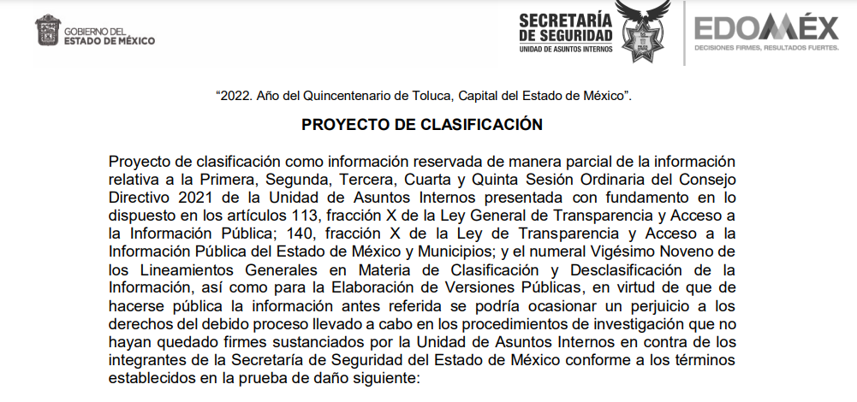

Al respecto, este párrafo en particular me deja en total estado de indefensión, toda vez que es violatorio de garantías mínimas establecidas en los artículos 1, 14 y 16 de la Constitución Política de los Estados Unidos Mexicanos, en razón de que no se sabe si la clasificación de dicha información es para evitar el perjuicio en el PROCESO o el PROCEDIMIENTO, pues son dos conceptos diferentes, además de lo anterior, no motiva su determinación, y su fundamentación es incorrecta, pues esta es contradictoria con lo señalado en el apartado denominado “PRUEBA DE DAÑO” en la parte denominada “RIESGO REAL”, en donde señaló entre otras cosas lo siguiente:
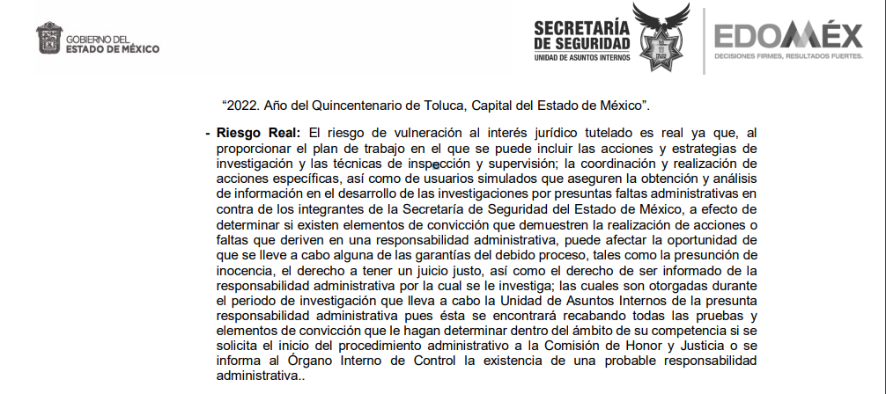

Como observamos de lo anterior, se llevan a cabo manifestaciones contrarias a las primeras pues la autoridad señala “…puede afectar la oportunidad de que se lleve a cabo alguna de las garantías del debido proceso, tales como la presunción de inocencia, el derecho a tener un juicio justo, así como el derecho de ser informado de la responsabilidad administrativa por la cual se le investiga;…” (sic.) (lo que contiene énfasis es propio.) manifestaciones que NADA TIENEN QUE VER CON EL DEBIDO PROCESO.

Además de lo anterior, en este apartado denominado “RIESGO REAL” la autoridad señaló que “… PROPORCIONAR EL PLAN DE TRABAJO EN EL QUE SE PUEDEN INCLUIR LAS ACCIONES Y ESTRATEGIAS DE INVESTIGACIÓN Y LAS TÉCNICAS DE INSPECCIÓN Y SUPERVISIÓN; LA COORDINACIÓN Y REALIZACIÓN DE ACCIONES ESPECÍFICAS, ASÍ COMO DE USUARIOS SIMULADOS QUE ASEGUREN LA OBTENCIÓN Y ANÁLISIS DE INFORMACIÓN EN EL DESARROLLO DE LAS INVESTIGACIONES…” observamos, que no estamos ni ante el debido proceso y mucho menos ante un procedimiento; es más, al ser un PLAN DE TRABAJO, el mismo debe ser de orden público y de interés general, pues en él debe de contemplarse las guías o protocolos expedidos por la autoridad competente en la materia que respondan para la cristalización escrita de sus CRITERIOS DE PRUDENCIA, sin que constituyan verdades absolutas, universales, únicas y obligatorias en su cumplimiento, pero que permitan habitualmente definir lo que se considera en ese estado, práctica adecuada y prudente ante una situación concreta; luego entonces, de nueva cuenta la AUTORIDAD es contradictoria con sus criterios de clasificación, es decir, clasifica la información como reservada por contener PLANES DE TRABAJO o POR FALTAS AL DEBIDO PROCESO PUES SON CONCEPTOS DIFERENTES, además de lo anterior, los PLANES DE TRABAJO SON DE ORDEN PÚBLICO Y DE INTERÉS GENERAL y deben publicarse en la Gaceta de Gobierno.

Por lo que una vez resaltadas las contrariedades hechas valer por la autoridad, procederé a realizar lo que el Comité de Transparencia y el Titular de la Unidad de Asuntos Internos, no realizó, que es definir en palabras simples, ¿Qué es el debido proceso?, ¿Qué es el Proceso Administrativo?, ¿Qué es el Procedimiento Administrativo? Y lo más importante ¿Cuándo inicia el procedimiento administrativo?, en palabras simples, deseando señalar, que la Ley de Seguridad del Estado de México, es una Ley Administrativa y desde este ámbito se aplicarán los conceptos.

¿Qué es el debido proceso?

Es el derecho que tiene todo ciudadano previo al acto privativo, y al respecto, existe jurisprudencia que señala lo siguiente:

DERECHO AL DEBIDO PROCESO. SU CONTENIDO. Dentro de las garantías del debido proceso existe un “núcleo duro”, que debe observarse inexcusablemente en todo procedimiento jurisdiccional, y otro de garantías que son aplicables en los procesos que impliquen un ejercicio de la potestad punitiva del Estado. Así, en cuanto al “núcleo duro”, las garantías del debido proceso que aplican a cualquier procedimiento de naturaleza jurisdiccional son las que esta Suprema Corte de Justicia de la Nación ha identificado como formalidades esenciales del procedimiento, cuyo conjunto integra la “garantía de audiencia”, las cuales permiten que los gobernados ejerzan sus defensas antes de que las autoridades modifiquen su esfera jurídica definitivamente.

FORMALIDADES ESENCIALES DEL PROCEDIMIENTO. SON LAS QUE GARANTIZAN UNA ADECUADA Y OPORTUNA DEFENSA PREVIA AL ACTO PRIVATIVO, sostuvo que las formalidades esenciales del procedimiento son: (i) la notificación del inicio del procedimiento; (ii) la oportunidad de ofrecer y desahogar las pruebas en que se finque la defensa; (iii) la oportunidad de alegar; y, (iv) una resolución que dirima las cuestiones debatidas y cuya impugnación ha sido considerada por esta Primera Sala como parte de esta formalidad. Ahora bien, el otro núcleo es identificado comúnmente con el elenco de garantías mínimo que debe tener toda persona cuya esfera jurídica pretenda modificarse mediante la actividad punitiva del Estado, como ocurre, por ejemplo, con el derecho penal, migratorio, fiscal o administrativo, en donde se exigirá que se hagan compatibles las garantías con la materia específica del asunto. Por tanto, dentro de esta categoría de garantías del debido proceso, se identifican dos especies: la primera, que corresponde a todas las personas independientemente de su condición, nacionalidad, género, edad, etcétera, dentro de las que están, por ejemplo, el derecho a contar con un abogado, a no declarar contra sí mismo o a conocer la causa del procedimiento sancionatorio; y la segunda, que es la combinación del elenco mínimo de garantías con el derecho de igualdad ante la ley, y que protege a aquellas personas que pueden encontrarse en una situación de desventaja frente al ordenamiento jurídico, por pertenecer a algún grupo vulnerable, por ejemplo, el derecho a la notificación y asistencia consular, el derecho a contar con un traductor o intérprete, el derecho de las niñas y los niños a que su detención sea notificada a quienes ejerzan su patria potestad y tutela, entre otras de igual naturaleza.

Como observamos de los criterios antes citados, el debido proceso y/o formalidades esenciales del procedimiento, derivan de una interpretación armónica y sistemática de lo señalado en los artículos 14 y 16 de la Constitución Política de los Estados Unidos Mexicanos, mismos que son:

(i) la notificación del inicio del procedimiento;
(ii) la oportunidad de ofrecer y desahogar las pruebas en que se finque la defensa;
(iii) la oportunidad de alegar; y,
(iv) una resolución que dirima las cuestiones debatidas y cuya impugnación ha sido considerada por esta Primera Sala como parte de esta formalidad.

Como observamos de lo anterior, el Comité de Transparencia y el Titular de la Unidad de Asuntos Internos, en esta nueva clasificación de información, no señalan de manera clara y precisa cual es la violación aplicable al caso concreto, respecto del DEBIDO PROCESO, POR DEMÁS DEMUESTRAN SU DESCONOCIMIENTO, FALTA DE LEGALIDAD, ABUSO DE AUTORIDAD Y DESESPERACIÓN POR CLASIFICAR UNA INFORMACIÓN QUE A TODAS LUCES ES PÚBLICA.

En conclusión, el Sujeto Obligado, no señala de manera clara y precisa la violación al DEBIDO PROCESO APLICABLE AL CASO CONCRETO, ES DECIR, SU PRUEBA DE DAÑO, NO FUE DEMOSTRADA Y APLICADA DE MANERA CLARA Y PRECISA, POR LO QUE LA CLASIFICACIÓN RESULTA SER INÚTIL E ILEGAL, y sin embargo, si queda acreditado la violación a mis derechos al negarme la información solicitada pues me causa perjuicio a los derechos que consagra nuestra carta magna en materia de acceso a la información pública.

Ahora bien, ¿Qué es el PROCESO Y EL PROCEDIMIENTO ADMINISTRATIVO?

Para responder esta simple pregunta, es necesario, traer a colación lo establecido en las fracciones IX y X del artículo 1 del Código Administrativo del Estado de México, mismos que señalan:

CÓDIGO ADMINISTRATIVO DEL ESTADO DE MÉXICO.

Artículo 1.- Las disposiciones de este Código son de orden público e interés general y tienen por objeto regular el acto y el procedimiento administrativo ante las autoridades del Poder Ejecutivo del Estado, los municipios y los organismos descentralizados de carácter estatal y municipal con funciones de autoridad, así como el proceso administrativo ante el Tribunal de lo Contencioso Administrativo del Estado de México.

Salvo disposición expresa en contrario, el presente ordenamiento no es aplicable a los integrantes de la Legislatura del Estado de México, a la Universidad Autónoma del Estado de México, a la Comisión de Derechos Humanos del Estado de México, a la Comisión de Arbitraje Médico del Estado de México, a los consejos tutelares de menores, a las materias laboral y electoral, ni a los conflictos suscitados entre los integrantes de los ayuntamientos, y por la elección de las autoridades auxiliares municipales.

Para efectos de este Código, se entiende por:
…
IX. Procedimiento administrativo: Serie de trámites que realizan las dependencias y organismos descentralizados de la administración pública estatal o municipal, con la finalidad de producir y, en su caso, ejecutar un acto administrativo;
X. Proceso administrativo: Serie de etapas del juicio contencioso administrativo, la acción popular, el recurso de revisión y el cumplimiento de sentencia;

En conclusión, respecto de la clasificación del Sujeto Obligado, es clara, es decir, clasificó la información bajo el argumento de OCASIONAR UN PERJUICIO A LOS DERECHOS DEL DEBIDO PROCESO LLEVADO A CABO EN LOS PROCEDIMIENTOS DE INVESTIGACIÓN, por lo que es evidente, SU DESCONOCIMIENTO TOTAL EN MATERIA DE LEGALIDAD, NO ENTIENDE, NI SABE Y SÓLO DEMUESTRA SU DESCONOCIMIENTO DE LA NORMA Y SU ESTUPIDEZ RESPECTO DE LAS CUESTIONES DE LEGALIDAD.

Además de lo anterior, el inicio del procedimiento administrativo, NO PUEDE SER SOLICITADO NI POR EL TITULAR y MUCHO MENOS POR LOS DIRECTIVOS DEL ORGANISMO PÚBLICO DESCENTRALIZADO DENOMINADO UNIDAD DE ASUNTOS INTERNOS, pues esta afirmación cobra especial relevancia, si tomamos en consideración la fracción X del artículo 207 de la Ley de Seguridad del Estado de México, mismo que dispone:

Artículo 207. El Consejo Directivo tendrá, además de las atribuciones previstas en la Ley para la Coordinación y Control de Organismos Auxiliares del Estado de México y su Reglamento Interno, las siguientes:
…
X. Solicitar a la Comisión de Honor y Justicia, mediante escrito fundado y motivado, el inicio del procedimiento correspondiente por incumplimiento a los requisitos de permanencia o incumplimiento a las obligaciones de los integrantes de la Secretaría, remitiendo el expediente de investigación respectivo;

Como observamos de dicho dispositivo legal, el CONSEJO DIRECTIVO EN LA UNIDAD DE ASUNTOS INTERNOS, CUENTA CON LA FACULTAD EXCLUSIVA DE SOLICITAR EL INICIO DEL PROCEDIMIENTO ADMINISTRATIVO, es decir, que ni el titular de dicha dependencia y mucho menos sus directores pueden solicitar este inicio del procedimiento, por lo que indudablemente con sus manifestaciones pretenden sorprender la buena fe de esta autoridad por lo que el Consejo Directivo es un Órgano Colegiado considerado la Autoridad máxima de dicho Organismo Público Descentralizado integrado por diversos Titulares de las Secretarias y/o Otros Organismos Descentralizados.

En cuanto a la respuesta a la incógnita ¿Cuándo inicia el procedimiento administrativo?, esta es sencilla de responder si se parte de lo que señala el artículo 166 de la Ley de Seguridad del Estado de México, mismo que señala:

Artículo 166.- De ser procedente, la Comisión de Honor y Justicia, iniciará procedimiento administrativo al elemento policial, asignándole al expediente correspondiente un número progresivo e incluirá el año que se inicia. El número se anotará en todas las promociones y actuaciones que se produzcan con el mismo.

Como observamos de dicho dispositivo legal, el inicio del procedimiento administrativo, lo determina la COMISIÓN DE HONOR Y JUSTICIA QUIEN DEBE DE OBSERVAR EL DEBIDO PROCESO Y/O FORMALIDADES ESENCIALES DEL PROCEDIMIENTO, por lo que la Unidad de Asuntos Internos, nada tiene que ver con el DEBIDO PROCESO.

Finalmente, hago valer lo establecido en el párrafo segundo del artículo 4 de la Ley de Transparencia y Acceso a la Información Pública del Estado de México y Municipios, mismo que señala:

Artículo 4. El derecho humano de acceso a la información pública es la prerrogativa de las personas para buscar, difundir, investigar, recabar, recibir y solicitar información pública, sin necesidad de acreditar personalidad ni interés jurídico.

Toda la información generada, obtenida, adquirida, transformada, administrada o en posesión de los sujetos obligados es pública y accesible de manera permanente a cualquier persona, en los términos y condiciones que se establezcan en los tratados internacionales de los que el Estado mexicano sea parte, en la Ley General, la presente Ley y demás disposiciones de la materia, privilegiando el principio de máxima publicidad de la información. Solo podrá ser clasificada excepcionalmente como reservada temporalmente por razones de interés público, en los términos de las causas legítimas y estrictamente necesarias previstas por esta Ley.

Como se advierte, la información que pretende clasificar la Unidad de Asuntos Internos es PÚBLICA pues la misma no debe ser clasificada excepcionalmente como reservada por no estar expresamente en los términos y causas legítimas y necesarias previstas en la Ley, es decir NO ES SUSCEPTIBLE DE CLASIFICACIÓN BAJO NINGUNA CIRCUNSTANCIA.

Lo anterior, cobra especial relevancia en el siguiente criterio:

VERSIONES PÚBLICAS. PARA SU VALIDEZ LOS SUJETOS OBLIGADOS DEBERÁN GENERARLAS DE CONFORMIDAD CON LAS FORMALIDADES ESTABLECIDAS EN LA NORMATIVIDAD APLICABLE. De conformidad con los numerales 100, 109 y 111 de la Ley General de Transparencia y Acceso a la Información Pública; 122, 135, 137 y 168 de la Ley de Transparencia Acceso a la Información Pública del Estado de México y Municipios y primero, noveno, quincuagésimo sexto, sexagésimo segundo de los Lineamientos Generales en Materia de Clasificación y Desclasificación de la Información, así como para la Elaboración de Versiones Públicas, emitidos por el Sistema Nacional de Transparencia, los Sujetos Obligados deberán elaborar las versiones públicas de aquella información que consideren susceptible de protegerse cumpliendo con las formalidades que establece la normatividad aplicable, entre las cuales se encuentra la emisión del acuerdo respectivo por el Comité de Transparencia del Sujeto Obligado, mismo que deberá adjuntarse a la respuesta. En ese orden de ideas, el Sujeto Obligado, para garantizar el derecho de acceso a la información pública y al mismo tiempo respetar el derecho a la protección de datos personales, a través su Comité deberá emitir el acuerdo mediante el que apruebe la clasificación de la información como reservada o confidencial debidamente fundado y motivado, expresando las razones sobre los datos que se eliminen y supriman en los documentos, de conformidad con los arábigos 49, fracción VIII, 122, 131, 132, fracción III, 135 de la Ley en comento y demás aplicables. De lo contrario, la información censurada se considerará un documento alterado y por ende ilegal.

Precedentes:
- En materia de acceso a la información pública. 05770/INFOEM/IP/RR/2019. Aprobado por unanimidad de votos. Ayuntamiento de Amecameca. Comisionada Ponente Zulema Martínez Sánchez.
- En materia de acceso a la información pública. 04277/INFOEM/IP/RR/2019. Aprobado por unanimidad de votos. Ayuntamiento de Naucalpan de Juárez. Comisionada Ponente Eva Abaid Yapur.
- En materia de acceso a la información pública. 04879/INFOEM/IP/RR/2019. Aprobado por unanimidad de votos, emitiendo voto particular el Comisionado Javier Martínez Cruz. Ayuntamiento de Chicoloapan. Comisionado Ponente Javier Martínez Cruz.

Segunda Época Criterio Reiterado 05/19
https://legislacion.edomex.gob.mx/sites/legislacion.edomex.gob.mx/files/files/pdf/gct/2019/dic181.pdf

Por lo anteriormente expuesto y fundado, a Usted, MTRA. MARÍA DEL ROSARIO MEJÍA AYALA, COMISIONADA DEL INSTITUTO DE TRANSPARENCIA, ACCESO A LA INFORMACIÓN PÚBLICA Y PROTECCIÓN DE DATOS PERSONALES DEL ESTADO DE MÉXICO, atentamente pido:

PRIMERO.- Tenerme por presentado en tiempo y forma con el presente escrito.

SEGUNDO.- Se aplique la Ley tal y como fue concebida y ordene las vistas tanto al Ministerio Público, al Poder Legislativo por violaciones a Derechos Humanos como el acceso a la Información y las vistas de los Órganos de Control correspondientes.

TERCERO.- Se ordene al Titular y al Comité de Transparencia del Organismo Público Descentralizado denominado Unidad de Asuntos Internos, la entrega de la información solicitada sin ningún tipo de tachadura o enmendadura en un término inmediato, es decir una copia fiel y exacta de los documentos solicitados al no ser susceptibles de clasificación.” (Sic)

- Finalmente, el tres (03) de noviembre de dos mil veintidós, la Comisionada Ponente decretó el cierre del periodo de instrucción, por lo que ordenó turnar el expediente para su resolución, misma que ahora se pronuncia; y, en misma fecha, con fundamento en el artículo 181, tercer párrafo, de la Ley de Transparencia y Acceso a la Información Pública del Estado de México y Municipios, se notificó que el plazo de treinta (30) días para resolver el recurso de revisión sería ampliado por un periodo de quince (15) días hábiles adicionales.

- Este Organismo Garante no pasa por alto explicar, que la dilación en la resolución del presente asunto encuentra justificación en el alto número de recursos de revisión recibidos dentro del primer semestre del dos mil veintidós; que, en comparación con los recibidos el año pasado, y en el mismo periodo, se ha incrementado aproximadamente un 400% el número de medios de impugnación que deben resolverse por este Instituto. Circunstancia atípica que ha rebasado las capacidades técnicas y humanas del personal encargado de la proyección de las resoluciones a dichos medios de impugnación.

- Por ello, es menester precisar que si bien se ha excedido el plazo para resolver el presente medio de impugnación, de conformidad con la Ley de la materia, dicha dilación es de carácter excepcional y se encuentra justificada en los elementos para medir la razonabilidad del plazo de resolución de asuntos conforme a los parámetros establecidos por diversos órganos jurisdiccionales federales, aplicables también en procedimientos análogos, como el que nos ocupa.

- Así, en términos de lo que establecen los artículos 8.1 y 25 de la Convención Americana sobre Derechos Humanos, los recursos deben ser sencillos y resolverse en el menor tiempo posible, tomando en consideración la dilación total del procedimiento; esto es, en un plazo razonable.

- En ese sentido, el Legislador fijó los términos procesales en las leyes, de manera general, sin que pudiera prever la variada gama de casos que son resueltos por los órganos jurisdiccionales o cuasi jurisdiccionales, tanto por la complejidad de los hechos, como por el número de casos que conocen.

- Por ello, excepcionalmente, si un asunto es resuelto con posterioridad a los plazos señalados por la norma debe analizarse la razonabilidad de dicha dilación atendiendo a los siguientes criterios:
  - Complejidad del Asunto: La complejidad de la prueba, la pluralidad de sujetos procesales, el tiempo transcurrido, las características y contexto del recurso.
  - Actividad Procesal del interesado: Acciones u omisiones del interesado.
  - Conducta de la Autoridad: Las Acciones u omisiones realizadas en el procedimiento. Así como si la autoridad actuó con la debida diligencia.
  - La afectación generada en la situación jurídica de la persona involucrada en el proceso: Violación a sus derechos humanos.

- De modo que, cuando se trate de un asunto excepcional, por alguna o todas las características mencionadas o bien, cuando el ingreso de asuntos al órgano jurisdiccional o cuasi jurisdiccional respectivo supere notoriamente al que podría considerarse normal, debe concluirse que es una excluyente de responsabilidad en relación con la actuación del funcionario, como ha acontecido en el caso que nos ocupa.

- Argumento que encuentra sustento en la jurisprudencia P./J. 32/92 emitida por el Pleno de la Suprema Corte de Justicia de la Nación de rubro “TÉRMINOS PROCESALES. PARA DETERMINAR SI UN FUNCIONARIO JUDICIAL ACTUÓ INDEBIDAMENTE POR NO RESPETARLOS SE DEBE ATENDER AL PRESUPUESTO QUE CONSIDERÓ EL LEGISLADOR AL FIJARLOS Y LAS CARACTERÍSTICAS DEL CASO.”, visible en la Gaceta del Seminario Judicial de la Federación con el registro digital 205635.

- Razones por las cuales cabe concluir que, la resolución al recurso de revisión se solventa hasta esta fecha, debido a que existe una excesiva carga de trabajo en desproporción a la capacidad de los recursos materiales y humanos con que cuenta este Instituto para atender la enorme demanda de usuarios que acuden para que se les garantice su Derecho de acceso a la información Pública y Protección de Datos Personales, aunado a la complejidad de los hechos a los que se refieren, así como al volumen del expediente, la extensión de los escritos y pruebas aportadas y desahogadas por las partes; lo que impide la tramitación de los recursos dentro de los términos legales previamente establecidos por la Ley, por tratarse de causas de fuerza mayor.

- Por ello, este organismo garante comprometido con la tutela de los derechos humanos confiados, señala que este exceso del plazo legal para resolver el presente asunto, resulta de carácter excepcional.

- Al respecto, también son de considerar los criterios sostenidos por el Cuarto Tribunal Colegiado en Materia Administrativa del Primer Circuito, cuyos rubros y datos de identificación son los siguientes:

PLAZO RAZONABLE PARA RESOLVER. DIMENSIÓN Y EFECTOS DE ESTE CONCEPTO CUANDO SE ADUCE EXCESIVA CARGA DE TRABAJO. “A partir de la vigencia de la Convención Americana sobre Derechos Humanos y otros ordenamientos internacionales, el Estado Mexicano cuenta con un catálogo de derechos y garantías que vinculan normativamente, y permite salvar situaciones que diversas leyes plantean, partiendo de la dimensión objetiva que esos derechos ejercen sobre todo el orden jurídico, tomando en cuenta que el plazo previsto en las leyes para resolver un asunto pudiera no corresponder a la realidad, siendo factible acudir, en tal supuesto, a los ordenamientos internacionales a fin de establecer el contenido del concepto de "plazo razonable" conforme a las particularidades del caso; más aún, un criterio de razonabilidad y justificación de eventuales demoras, aplicando directamente los artículos 8 y 25 de la aludida convención, permiten configurar un proceso justo o una tutela judicial efectiva. Así, el concepto de "plazo razonable" es aplicable a la solución jurisdiccional de una controversia, pero también a procedimientos análogos, lo que a su vez implica que haya razonabilidad en el trámite y en la conclusión de las diversas etapas del procedimiento que llevarán al dictado de sentencias definitivas o proveídos, así como de diligencias en la ejecución de los fallos judiciales, lo que se relaciona con el comportamiento de las autoridades competentes a fin de justificar el exceso de la duración de las causas, que generalmente aducen sobrecarga de trabajo, reflexionando que, una de las atenuantes para tal cuestión, consiste en que dichas autoridades demuestren haber adoptado las medidas pertinentes a fin de aminorar sus efectos; sin embargo, cuando esa sobrecarga ha dejado de tener el carácter de excepcional y adquiere el de estructural, entonces las dilaciones en el procedimiento carecen de justificación alguna, aspecto sobre el cual la Corte Interamericana ha sostenido que el exceso de trabajo no puede justificar la inobservancia del plazo razonable, que no es una ecuación racional entre volumen de litigios y número de tribunales, sino una referencia individual para el caso concreto, por lo que tales cuestiones, si bien se reconocen, ello no implica que deban gravitar sobre los derechos del gobernado, razonamientos que son extensivos no sólo a las autoridades jurisdiccionales, sino también a todas aquellas que tienen injerencia en trámites análogos.”

PLAZO RAZONABLE PARA RESOLVER. CONCEPTO Y ELEMENTOS QUE LO INTEGRAN A LA LUZ DEL DERECHO INTERNACIONAL DE LOS DERECHOS HUMANOS. “En relación con el concepto de demora o dilación injustificada en la resolución de los asuntos, el artículo 8, numeral 1, de la Convención Americana sobre Derechos Humanos, coincidente en lo sustancial con el artículo 6 del Convenio Europeo para la Protección de los Derechos Humanos y de las Libertades Fundamentales, establece que los tribunales deben resolver los asuntos sometidos a su conocimiento dentro de un plazo razonable, como uno de los elementos del debido proceso; aspecto sobre el cual la Corte Interamericana de Derechos Humanos, considerando lo expuesto por el Tribunal Europeo de Derechos Humanos, ha establecido cuatro elementos o parámetros para medir la razonabilidad del plazo en que se desarrolla un proceso: a) la complejidad del asunto; b) la actividad procesal del interesado; c) la conducta de las autoridades judiciales; y, d) la afectación generada en la situación jurídica de la persona involucrada en el proceso. Además de los elementos descritos, el último de los tribunales internacionales mencionados también ha empleado para determinar la razonabilidad del plazo, el conjunto de actos relativos a su trámite, lo que ha denominado como el "análisis global del procedimiento", y consiste en analizar el caso sometido a litigio de acuerdo a las particularidades que representa, para determinar si un transcurso excesivo de tiempo resulta justificado o no. Por tanto, para precisar el "plazo razonable" en la resolución de los asuntos, debe atenderse al caso particular y ponderar los elementos descritos, conforme a criterios de normalidad, razonabilidad, proporcionalidad y necesidad, para emitir un juicio sobre si en el caso concreto se ha incurrido en una dilación o retardo injustificado, ya que una demora prolongada, sin justificación, puede constituir, por sí misma, una violación a las garantías judiciales contenidas tanto en los aludidos artículos como en el numeral 17 de la Constitución Política de los Estados Unidos Mexicanos, por lo que el concepto de "plazo razonable" debe concebirse como uno de los derechos mínimos de los justiciables y, correlativamente, como uno de los deberes más intensos del juzgador, y no se vincula a una cuestión meramente cuantitativa, sino fundamentalmente cualitativa, de modo que el método para determinar el cumplimiento o no por parte del Estado del deber de resolver el conflicto en su jurisdicción en un tiempo razonable, se traduce en un examen de sentido común y sensata apreciación en cada caso concreto.”

- Por ello, este Organismo Garante, comprometido con la tutela de los derechos humanos confiados, señala que este exceso del plazo legal para resolver el presente asunto, resulta de carácter excepcional. ----------------------------------------------------------

CONSIDERANDO

PRIMERO. De la competencia

- Este Instituto de Transparencia, Acceso a la Información Pública y Protección de Datos Personales del Estado de México y Municipios, es competente para conocer y resolver el presente recurso de conformidad con el artículo: 6, apartado A, fracción IV de la Constitución Política de los Estados Unidos Mexicanos; 5, párrafos trigésimo, trigésimo primero y trigésimo segundo, fracciones IV y V, de la Constitución Política del Estado Libre y Soberano de México; artículos 1, 2 fracción II, 13, 29, 36 fracciones I y II, 176, 178, 179, 181 párrafo tercero y 185 de la Ley de Transparencia y Acceso a la Información Pública del Estado de México y Municipios; y 10, 7, 9 fracciones I y XXIV, y 11 del Reglamento Interior del Instituto de Transparencia, Acceso a la Información Pública y Protección de Datos Personales del Estado de México y Municipios.

SEGUNDO. De la oportunidad y procedencia.

- Es de precisar, que la Ley de Transparencia y Acceso a la Información Pública del Estado de México y Municipios, en el artículo 178 describe la procedencia del recurso de revisión, asimismo señala que el plazo del SUJETO OBLIGADO para entregar la respuesta a una solicitud de información pública, es de 15 días hábiles posteriores a la presentación de ésta; por lo que transcurrido este término, cuando no entregue la respuesta a la solicitud dentro del plazo previsto en la Ley, la solicitud se entenderá negada y el particular podrá interponer el recurso de revisión previsto en el ordenamiento en cita.

- Por ende, se constituye la figura jurídica de la negativa ficta, cuya esencia es atribuir un efecto negativo al silencio de la autoridad administrativa frente a las instancias y solicitudes que hagan los particulares, lo cual encuentra sustento en lo que establece el artículo 178 segundo párrafo de la Ley de Transparencia y Acceso a la Información Pública del Estado de México y Municipios, el cual dispone que, ante la falta de respuesta del SUJETO OBLIGADO, dentro de los plazos establecidos en esta Ley, a una solicitud de acceso a la información pública, el recurso podrá ser interpuesto en cualquier momento.

- Por lo que tratándose de la negativa ficta, no existe respuesta que se haga del conocimiento al SOLICITANTE, a partir de la cual pueda computarse el plazo legal establecido, por tal motivo es pertinente señalar que no existe plazo para la interposición del recurso de revisión, sirviendo de apoyo a lo anterior lo que dispone el Criterio de Interpretación en el orden administrativo número 001-15, emitido por el Pleno del Instituto de Transparencia y Acceso a la Información Pública del Estado de México y Municipios, en la Sexta Sesión Ordinaria, y publicada en el Periódico Oficial “Gaceta del Gobierno”, el veintitrés (23) de abril de dos mil quince, relativo a la interposición del recurso de revisión en cualquier tiempo cuando exista negativa ficta, que señala:

NEGATIVA FICTA. PLAZO PARA INTERPONER EL RECURSO DE REVISIÓN TRATÁNDOSE DE. “El artículo 48, párrafo tercero de la Ley de Transparencia y Acceso a la Información Pública del Estado de México y Municipios establece que, cuando no se entregue la respuesta a la solicitud dentro del plazo de 15 días establecidos en el artículo 46 de la Ley de la materia, se entenderá por negada la solicitud y podrá interponerse el recurso correspondiente. Por su parte, el artículo 72 del mismo ordenamiento legal establece el plazo de 15 días para interponer el recurso de revisión a partir del día siguiente al que tuvo conocimiento de la respuesta recaída a su solicitud, sin que se establezca excepción alguna tratándose de una falta de respuesta del sujeto obligado. Así, entonces, resulta evidente que, al no emitirse respuesta dentro del plazo establecido, se genera la ficción legal de una respuesta en sentido negativo; en el entendido de que el plazo para impugnar esa negativa podrá ser en cualquier tiempo y hasta en tanto no se dicte resolución expresa; es decir, mientras no haya respuesta por parte del Sujeto Obligado, momento a partir del cual deberá computarse el plazo previsto en el artículo 72 de la citada Ley.”

- Lo anterior se explica porque la ausencia de una respuesta a la solicitud constituye un acto que vulnera el derecho de manera continua y actualizable cada día, en tanto no se emita la respuesta a la que esté impuesto el SUJETO OBLIGADO.

- Por consiguiente, tratándose de negativa ficta no existe plazo para la interposición del recurso de revisión por tratarse de una afectación continua al Derecho de Acceso a la Información Pública.

- Consecuencia de lo anterior, se advierte que el escrito contiene las formalidades previstas por el artículo 180, último párrafo, de la Ley de Transparencia y Acceso a la Información Pública del Estado de México y Municipios, por lo que es procedente que este Instituto de Transparencia, Acceso a la Información Pública y Protección de Datos Personales del Estado de México y Municipios, conozca y resuelva el presente recurso.

TECERO. De las causales de sobreseimiento.

- Es menester referir, como primer acercamiento, que la Ley de Transparencia y Acceso a la Información Pública del Estado de México y Municipios, en su artículo 4, establece que el derecho humano de acceso a la información pública es la prerrogativa de las personas para buscar, difundir, investigar, recabar, recibir y solicitar información pública, sin necesidad de acreditar personalidad ni interés jurídico.

- Asimismo, reconoce que toda la información generada, obtenida, adquirida, transformada, administrada o en posesión de los Sujetos Obligados es pública y accesible de manera permanente a cualquier persona, en los términos y condiciones que se establezcan en los tratados internacionales de los que el Estado mexicano sea parte, en la Ley General, Ley Estatal y demás disposiciones de la materia, privilegiando el principio de máxima publicidad de la información.

- Por su parte, el procedimiento de acceso a la información se reconoce como la garantía primaria del derecho en cuestión y se rige por los principios de simplicidad, rapidez gratuidad del procedimiento, auxilio y orientación a los particulares, así como atención adecuada a las personas con discapacidad y a los hablantes de lengua indígena con el objeto de otorgar la protección más amplia del derecho de las personas.

- Dicho lo anterior, conviene recapitular que, mediante la solicitud de información 00041/UAI/IP/2021, el particular requirió acceso a las Actas de sesiones, ordinarias y extraordinarias, del Comité Directivo de la Unidad de Asuntos Internos.

- En respuesta a la solicitud de información, el SUJETO OBLIGADO entregó cinco Actas de Sesiones Ordinarias llevadas a cabo en el dos mil veintiuno, en versión pública; asimismo, informó que no se habían realizado sesiones extraordinarias.

- Por su parte, el particular impugnó la respuesta otorgada por el SUJETO OBLIGADO mediante el recurso de revisión 06268/INFOEM/IP/RR/2021, en el que señaló por agravios la clasificación de la información y la deficiencia en la fundamentación y motivación.

- Dentro del estudio de fondo de la primer resolución, este organismo garante analizó a detalle la fundamentación y motivación del Acuerdo de Clasificación de las cinco Actas del Consejo Directivo, determinándose que, como fuera señalado por el RECURRENTE, el SUJETO OBLIGADO no había fundado ni motivado la clasificación de la información conforme a derecho. Estudio que se advierte en los párrafos 74 al 82 de la resolución, y que se transcriben a continuación:

“74. Una vez establecido lo anterior, y como ha sido reiterado a lo largo del presente estudio, se advierte que el SUJETO OBLIGADO presentó el Acta de la Décimo Tercera Sesión Extraordinaria del Comité de Transparencia, celebrada el treinta (30) de noviembre de dos mil veintiuno, en la cual, se aprobó la clasificación de información por reserva en razón de lo siguiente:

“2. Presentación y, en su caso, aprobación de la clasificación de la información como reservada, de la información relativa a las Actas del Consejo Directivo 2021 de la Unidad de Asuntos Internos presentada por el Servidor Público Habilitado de la Unidad de Normatividad, Apoyo Jurídico e Igualdad de Género de la Unidad de Asuntos Internos, con fundamento en lo dispuesto en los artículos 113, fracción I de la Ley de Transparencia y Acceso a la Información Pública del Estado de México y Municipios; y el numeral Décimo Octavo de los Lineamientos Generales en Materia de Clasificación y Desclasificación de la Información, así como para la Elaboración de Versiones Públicas.

(…)

CONSIDERANDOS

PRIMERO.- COMPETENCIA.- Este Comité de Transparencia es competente para aprobar la propuesta de clasificación de información como reservada, en términos de lo dispuesto en los artículos 47 y 49, fracciones II y VII de la Ley de Transparencia y Acceso a la Información Pública del Estado de México y Municipios.

SEGUNDO.- ANÁLISIS DE LA CLASIFICACIÓN REALIZADA POR LA UNIDAD ADMINISTRATIVA COMPETENTE.- Derivado de la presentación del oficio número (…), remitido por el Servidor Público Habilitado de la Unidad de Normatividad, Apoyo Jurídico e Igualdad de Género, en el que se anexó la Prueba de Daño correspondiente mediante el cual señala lo siguiente:

PRUEBA DE DAÑO

Respecto de la solicitud de información con número de folio 00041/UAI/IP/2021, es dable señalar que esta Unidad de Normatividad, Apoyo Jurídico e Igualdad de Género advierte que las actas (…) contienen información referente al plan de trabajo de la Unidad de Asuntos Internos cuya divulgación puede comprometer la seguridad pública, así como los intereses de orden público, de conformidad con lo dispuesto en los artículos 113, fracción I de la Ley General de Transparencia y Acceso a la Información Pública; 140, fracción I de la Ley de Transparencia y Acceso a la Información Pública del Estado de México y Municipios y numeral Décimo Octavo de los Lineamientos Generales en Materia de Clasificación y Desclasificación de la Información, así como para la Elaboración de Versiones Públicas, por lo cual es necesario se someta a consideración del Comité de Transparencia de la Unidad de Asuntos Internos la reserva de dicha información, en virtud de que de hacerse pública la misma podría ocasionar un perjuicio real y directo a la seguridad pública del Estado de México y a los intereses de orden público.

Atento a lo anterior, es que se presenta y aplica una PRUEBA DE DAÑO, entendiéndose por ésta, la demostración de manera fundada y motivada, que la divulgación de la información lesiona el interés jurídicamente protegido por la Ley y que el menoscabo o daño que puede producirse con la publicidad de la información es mayor que el interés de conocerla y, por consiguiente, debe clasificarse como reservada, precisando las razones objetivas por las que la apertura de la información genera una afectación.

Conforme a lo antes expuesto, sírvase de referencia la siguiente fundamentación:

[Téngase por reproducida la fracción I del artículo 113 de la Ley General de Transparencia y Acceso a la Información Pública]

[Ténganse por reproducidos el artículo 3, fracción XXIV, 91, 128, 129, 140, fracción I, y 141 de la Ley de Transparencia y Acceso a la Información Pública del Estado de México y Municipios]

[Téngase por reproducida la fracción V del artículo 7 del Reglamento Interior de la Unidad de Asuntos Internos].

[Téngase por reproducido el Lineamiento Décimo Octavo de los Lineamientos Generales en Materia de Clasificación y Desclasificación de la Información, así como para la Elaboración de Versiones Públicas]

Conforme a los preceptos normativos invocados, el acceso a la información pública será restringido excepcionalmente, cuando por razones de interés público, la misma sea clasificada como reservada y en el caso que nos ocupa se advierte que en el contenido de [fracciones específicas contenidas en las Actas de la Primera a la Quinta Sesión Ordinaria del Consejo Directivo] se refieren al plan de trabajo de la Unidad de Asuntos Internos, el cual contiene circunstancias que atañen a la seguridad pública y combate de conductas indebidas por parte de integrantes de la Secretaría de Seguridad del Estado de México, en ese sentido, la divulgación y entrega de la información generaría que se pudiera tener acceso a las estrategias de combate a la corrupción y malas prácticas en el ejercicio de la función de seguridad, con la afectación a la preservación y sigilo que debe existir respecto de las investigaciones que del actuar de los servidores públicos de la Unidad de Asuntos Internos pudieran derivar.

En esta tesitura, es relevante demostrar que la Prueba de Daño se encuentra apegada a lo dispuesto en el numeral Trigésimo Tercero de los Lineamientos Generales en Materia de Clasificación y Desclasificación de la Información, así como para la Elaboración de Versiones Públicas, en razón de lo subsecuente:

a) Fracción y, en su caso, la causal aplicable del artículo 113 de la Ley General de Transparencia y Acceso a la Información Pública, vinculándola con el Numeral Décimo Octavo de los Lineamientos Generales en Materia de Clasificación y Desclasificación de la Información, así como para la Elaboración de Versiones Públicas y el supuesto normativo que expresamente le otorga carácter de información reservada.

La reserva de la información aplicable al caso concreto, se encuentra establecida en los artículos 113, fracción I de la Ley General de Transparencia y Acceso a la Información Pública; 140, fracción I de la Ley de Transparencia y Acceso a la Información Pública del Estado de México y Municipios; en relación con el numeral Décimo Octavo de los Lineamientos Generales en Materia de Clasificación y Desclasificación de la Información así como para la Elaboración de Versiones Públicas, toda vez que el artículo 209 de la Ley de Seguridad del Estado de México, prevé que la facultad de la Unidad de Asuntos Internos para establecer la estrategia que coadyuve al cumplimiento de su objetivo, con motivo de faltas administrativas o infracciones disciplinarias cometidas por los integrantes de la secretaría de seguridad del Estado de México.

b) Mediante la ponderación de los intereses en conflicto, se demuestra que la publicidad de la información solicitada generaría un riesgo de perjuicio y por lo tanto, se acredita que este último rebasa el interés público protegido por la reserva.

En la ponderación de los intereses en conflicto, es importante señalar que la Unidad de Asuntos Internos es un organismo auxiliar de la Secretaría de Seguridad por lo que al hacer publico el plan de trabajo contenido en las actas de la Primera, Segunda, Tercera, Cuarta y Quinta Sesiones Ordinarias del Consejo Directivo 2021, se pondría en peligro su operatividad y generaría un riesgo de perjuicio a la atribución que tiene la Unidad de Asuntos Internos para supervisar y vigilar que los integrantes de la Secretaría de Seguridad del Estado de México cumplan con los deberes y normas establecidas en los ordenamientos legales y disposiciones que rigen su actuación; lo cual rebasa el interés público, poniendo en riesgo la estrategia de investigación y las técnicas de supervisión, repercutiendo de manera directa en las diligencias que se realizan, ya que al darlas a conocer, no se obtendría el resultado final esperado, por lo que no es dable proporcionar todo el contenido de las actas antes mencionadas, toda vez que vulneraría el resultado de las actividades realizadas por los servidores públicos de la Unidad de Asuntos Internos, a efecto de que la misma lleve a cabo sus atribuciones en materia de supervisión y vigilancia.

c) Acreditación del vínculo entre la difusión de la información y la afectación del interés jurídico tutelado de que se trate.

El interés jurídico tutelado se materializa en la protección de la seguridad pública, ya que al revela la información contenida en [las fracciones específicas testadas en las versiones públicas de las Actas de la Primera a la Quinta Sesiones Ordinarias del Consejo Directivo] se comprometerían las supervisiones, inspecciones e investigaciones realizadas por la Unidad de Asuntos Internos a los integrantes de la Secretaría de Seguridad del Estado de México.

d) Razones objetivas por las que la apertura de la información generaría una afectación, a través de los elementos de un riesgo real, demostrable e identificable.

Como ya se ha expuesto en el contenido de la presente Prueba de Daño, la divulgación de la información solicitada representaría un riesgo real, demostrable e identificable del perjuicio significativo a la seguridad pública o al interés público, en virtud de que en [las fracciones específicas testadas en las versiones públicas de las Actas de la Primera a la Quinta Sesiones Ordinarias del Consejo Directivo] se constituye información relacionada con las estrategias a implementar por la Unidad de Asuntos Internos, con el fin de detectar conductas indebidas de los integrantes de la Secretaría de Seguridad del Estado de México, conforme a lo siguiente:

-Riesgo Real: El riesgo de vulneración al interés jurídico tutelado es real ya que al proporcionar el plan de trabajo de la Unidad de Asuntos Internos se comprometerían las estrategias y técnicas de investigación y supervisión; asimismo, se originaría una afectación en las actividades de este organismo público descentralizado y como consecuencia en la investigación de las conductas de los integrantes de la Secretaría de Seguridad del Estado de México, que con la divulgación y entrega de la información se afectaría directamente el resultado de las supervisiones e inspecciones.

-Riesgo demostrable: El riesgo es demostrable en virtud de que con fundamento en los artículo 204, 205, fracciones II y III de la Ley de Seguridad del Estado de México y al tratarse de la forma de ejecutar las supervisiones e investigaciones de la Unidad de Asuntos Internos, se puede comprometer la seguridad pública.

-Riesgo identificable: El riesgo es identificable toda vez que se podría comprometer la seguridad pública ya que se vería menoscabada la atribución de la Unidad de Asuntos Internos, para llevar a cabo las supervisiones e investigaciones a los integrantes de la Secretaría de Seguridad del Estado de México para que cumplan con los deberes y normas establecidas en los ordenamientos legales y disposiciones que rigen su actuación.

e) Circunstancias de modo, tiempo y lugar del daño.

Circunstancias de modo: Al darse a conocer la información solicitada se causaría un daño a la seguridad pública y, en ese sentido, se podrían comprometer las facultades de actuación de los servidores públicos de la Unidad, que repercuten tanto a la investigación, como a la posible determinación que la Unidad de Asuntos Internos dentro del marco de sus atribuciones pudiera en su caso emitir.

Circunstancias de tiempo: El daño producido por la publicidad de la información contenida en las actas de la Primera, Segunda, Tercera, Cuarta y Quinta Sesiones Ordinarias del Consejo Directivo 2021, se efectúa en el momento en que dicha información fuera utilizada para obstaculizar las actuaciones que resulten necesarias en las supervisiones y técnicas de investigación respectiva.

Circunstancias de lugar: El daño se causaría en el lugar donde se ejerce la atribución de la Unidad de Asuntos Internos respecto de supervisión y vigilancia a los integrantes de la Secretaría de Seguridad del Estado de México, es decir en el Estado de México, por ser el ámbito territorial donde se llevan a cabo las mismas.

f) Opción de excepción al acceso a la información que menos lo restrinja, la cual es adecuada y proporcional para la protección del interés público, por lo que interfiere lo menos posible en el ejercicio efectivo del derecho de acceso a la información.

Conforme a lo antes expuesto, se considera que la opción de excepción al acceso a la información que menos lo restrinja es la reserva parcial de las acta de la Primera, Segunda, Tercera, Cuarta y Quinta Sesiones Ordinarias del Consejo Directivo 2021, siendo ello lo más adecuado y proporcional para la protección del derecho de acceso a la información, ya que el contenido de las actas antes mencionadas establece el plan de trabajo y por tanto la estrategia de investigación de conductas irregulares de los integrantes de la Secretaría de Seguridad del Estado de México, lo cual repercute en el resultado de la misma.

Finalmente, y de conformidad con lo dispuesto en los artículos 123, fracciones I y II; 124, fracción I; 125 y 128, párrafo tercer de la Ley de Transparencia y Acceso a la Información Pública del Estado de México y Municipios; y los numerales Octavo, párrafo tercero y Trigésimo Cuarto de los Lineamientos Generales en Materia de Clasificación y Desclasificación de la Información así como para la Elaboración de Versiones Públicas, se considera la reserva PARCIAL por un período de CUATRO AÑOS para las actas de la Primera, Segunda, Tercera, Cuarta y Quinta Sesiones Ordinarias del Consejo Directivo 2021, mismas que se entregarán en versión pública, toda vez que en ellas se establece la estrategia de investigación y el plan de trabajo de la Unidad de Asuntos Internos, en relación a la actuación de los integrantes de la Secretaría de Seguridad del Estado de México, por lo que al divulgar dicha información se puede causar daño presente, probable y específico al proceso final de las investigaciones y a los intereses de orden público a que se refieren los artículos 113, fracción I de la Ley General de Transparencia y Acceso a la Información Pública; 140, fracción I de la Ley de Transparencia y Acceso a la Información Pública del Estado de México y Municipios; y numeral Décimo Octavo de los Lineamientos Generales en Materia de Clasificación y Desclasificación de la Información así como para la Elaboración de Versiones Públicas. mismo que es el estrictamente necesario para salvaguardar la información y el bien jurídico tutelado por los supuestos normativos invocados sin perjuicio de que previo al vencimiento de dicho plazo puede llevarse a cabo su desclasificación en caso de que dejen de existir las causas que dieron origen a la clasificación.

(…)

Al no existir ningún pronunciamiento y en virtud de lo expuesto y analizado con anterioridad, el Comité de Transparencia determinó que atendiendo a las circunstancias del caso específico, la divulgación de la información relativa a la estrategia de investigación y plan de trabajo de la Unidad de Asuntos Internos contenidos en [las fracciones específicas testadas en las versiones públicas de las Actas de la Primera a la Quinta Sesiones Ordinarias del Consejo Directivo], generaría una afectación, por ello se procedió a confirmar la clasificación de la información como reservada de manera parcial propuesta por el Servidor Público Habilitado de la Unidad de Normatividad, Apoyo Jurídico e Igualdad de Género.” (Sic)

75. De la lectura al contenido elemental del Acta de la Décimo Tercera Sesión Extraordinaria del Comité de Transparencia del SUJETO OBLIGADO, podemos advertir que éste fundó su pretensión de reservar la información con base en los dispuesto por el artículo 113, fracción I, de la Ley General de Transparencia y Acceso a la Información Pública, así como con la fracción I del artículo 140 de la Ley de Transparencia y Acceso a la Información Pública del Estado de México y Municipios, en correlación con el Lineamiento Décimo Octavo de los Lineamientos Vigésimo Noveno y Trigésimo de los Lineamientos Generales en Materia de Clasificación y Desclasificación de la Información, así como para la Elaboración de Versiones Públicas, los cuales establecen lo siguiente:

LEY GENERAL DE TRANSPARENCIA Y ACCESO A LA INFORMACIÓN PÚBLICA
“Artículo 113. Como información reservada podrá clasificarse aquella cuya publicación:
I. Comprometa la seguridad nacional, la seguridad pública o la defensa nacional y cuente con un propósito genuino y un efecto demostrable;
(…)”
(Énfasis añadido)

LEY DE TRANSPARENCIA Y ACCESO A LA INFORMAICÓN PÚBLICA DEL ESTADO DE MÉXICO Y MUNICIPIOS
“Artículo 140. El acceso a la información pública será restringido excepcionalmente, cuando por razones de interés público, ésta sea clasificada como reservada, conforme a los criterios siguientes:
I. Comprometa la seguridad pública y cuente con un propósito genuino y un efecto demostrable; (…)”
(Énfasis añadido)

LINEAMIENTOS GENERALES EN MATERIA DE CLASIFICACIÓN Y DESCLASIFICACIÓN DE LA INFORMACIÓN, ASÍ COMO PARA LA ELABORACIÓN DE VERSIONES PÚBLICAS
“Décimo octavo. De conformidad con el artículo 113, fracción I de la Ley General, podrá considerarse como información reservada, aquella que comprometa la seguridad pública, al poner en peligro las funciones a cargo de la Federación, la Ciudad de México, los Estados y los Municipios, tendientes a preservar y resguardar la vida, la salud, la integridad y el ejercicio de los derechos de las personas, así como para el mantenimiento del orden público.
(…)”
(Énfasis añadido)

76. De lo anterior se coligue que se considerará como información reservada, aquélla que, de divulgarse, pueda comprometer la seguridad pública de la entidad, siempre y cuando ésta cuente con un propósito genuino y demostrable.

77. Por su parte, el párrafo segundo del Lineamiento Décimo Octavo de los Lineamientos Vigésimo Noveno y Trigésimo de los Lineamientos Generales en Materia de Clasificación y Desclasificación de la Información, así como para la Elaboración de Versiones Públicas, establece que se pondrá en riesgo el orden público cuando la difusión de la información pueda menoscabar en la siguiente semántica:
I. Entorpezca los sistemas de coordinación interinstitucional en materia de seguridad pública;
II. Menoscabe o dificulte las estrategias contra la evasión de reos; o
III. Menoscabe o limite la capacidad de las autoridades encaminadas a disuadir o prevenir disturbios sociales.

78. Por su parte, el párrafo tercero del Lineamiento en estudio, reconoce que también se podrá considerar como información reservada, cuando ésta revele datos que pudieran ser aprovechados para conocer la capacidad de reacción de las instituciones encargadas de la seguridad pública, sus planes, estrategias, tecnología, información, sistemas de comunicaciones, etc.

79. Para justificar la actualización de los dispositivos normativos antes referidos, el SUJETO OBLIGADO presentó una prueba de daño en la que, esencialmente, manifestó que el difundir las fracciones testadas, contenidas en las Actas de la Primera a la Quinta Sesión Ordinaria del Consejo Directivo, comprometería las estrategias y técnicas de investigación y supervisión de las conductas de los integrantes de la Secretaría de Seguridad del Estado de México.

80. Derivado de lo anterior, es menester recordar que, como fuera analizado en párrafos previos, la Unidad de Asuntos Internos en un organismo descentralizado, sectorizado a la Secretaría de Seguridad del Estado de México, el cual tiene por objeto supervisar y vigilar que los integrantes de la propia Secretaría, cumplan con los deberes y normas establecidas en los ordenamientos legales y disposiciones que rigen su actuación; por ello, recibirá quejas y denuncias que se presenten en contra de los integrantes del ente de seguridad, e integrará el expediente correspondiente a efecto de realizar las investigaciones necesarias que le permitan arribar a la conclusión sobre si existió o no la comisión de una probable responsabilidad administrativa, y de ser el caso, remitirá el expediente formado al Órgano de Control Interno, o a la Comisión de Honor y Justicia, según corresponda a la naturaleza del asunto.

81. Así las cosas, como fuera manifestado por el RECURRENTE dentro de su escrito de interposición del recurso de revisión cuyo número se indica al rubro, el SUJETO OBLIGADO no posee funciones de seguridad cuyas actividades pudieran activar la causal de reserva de información considerada en la fracción I de los artículos 133 de la Ley General de Transparencia y Acceso a la Información Pública, y 140 de la Ley Estatal, respectivamente, toda vez que quien se encarga de las funciones de seguridad, tales como el asegurar y proteger en forma inmediata el orden y la paz públicos, la integridad física de las personas y sus bienes, prevenir la comisión de delitos e infracciones administrativas, realizar la investigación de los delitos bajo la conducción y mando del Ministerio Público, auxiliar en la persecución de éstos y a otras autoridades cuando así lo soliciten, así como concurrir con las autoridades en casos de siniestro o desastre, es el organismo público nuclear: La Secretaría de Seguridad del Estado de México.

82. Consecuencia de lo anterior, por cuanto hace al agravio expuesto por el RECURRENTE por el que expresó que el SUJETO OBLIGADO no poseía funciones encaminadas a proteger la seguridad pública, este Organismo Garante lo determina fundado.”

- No obstante lo anterior, de la lectura a las pretensiones de clasificación parcial de las Actas del Consejo Directivo 2021, este Organismo Garante detectó que los párrafos que el SUJETO OBLIGADO pretendía restringir se relacionaban con acciones y actividades tendientes a planear, ejecutar y manejar investigaciones a los servidores públicos adscritos a la Secretaría de Seguridad.

- Razón de lo anterior, se realizó de oficio un ejercicio de análisis de la naturaleza de la información, para determinar si efectivamente actualizaba alguna causal de reserva contenida en el artículo 140 de la Ley de Transparencia y Acceso a la Información Pública del Estado de México y Municipios, estableciéndose lo siguiente:

“83. (…) no debe perderse de vista que si bien es cierto que el SUJETO OBLIGADO no realiza actividades relacionadas con la seguridad pública, también lo es que su función principal como órgano desconcentrado de la Secretaría de Seguridad es la de planear, ejecutar y manejar investigaciones a los servidores públicos adscritos a la propia Secretaría, a efecto de determinar si existen elementos de convicción que demuestren la realización de acciones o faltas que deriven en una responsabilidad administrativa.

84. Razón de lo anterior, es que resulta imperativo mencionar que los artículos 113, fracción X, de la ley General de Transparencia y Acceso a la Información Pública, y 140, fracción X, de la Ley de Transparencia y Acceso a la Información Pública del Estado de México y Municipios, en concatenación con lo establecido por el lineamiento Vigésimo Noveno de los Lineamientos Generales en Materia de Clasificación y Desclasificación de la Información, así como para la Elaboración de Versiones Públicas, establecen lo siguiente:

“Artículo 113. Como información reservada podrá clasificarse aquella cuya publicación:
(…)
X. Afecte los derechos del debido proceso;
(…)”

Artículo 140. El acceso a la información pública será restringido excepcionalmente, cuando por razones de interés público, ésta sea clasificada como reservada, conforme a los criterios siguientes:
(…)
X. El daño que pueda producirse con la publicación de la información sea mayor que el interés público de conocer la información de referencia, siempre que esté directamente relacionado con procesos o procedimientos administrativos o judiciales que no hayan quedado firmes;
(…)

“Vigésimo noveno. De conformidad con el artículo 113, fracción X de la Ley General, podrá considerarse como información reservada, aquella que de divulgarse afecte el debido proceso al actualizarse los siguientes elementos:
I. La existencia de un procedimiento judicial, administrativo o arbitral en trámite;
II. Que el sujeto obligado sea parte en ese procedimiento;
III. Que la información no sea conocida por la contraparte antes de la presentación de la misma en el proceso, y
IV. Que con su divulgación se afecte la oportunidad de llevar a cabo alguna de las garantías del debido proceso.”

85. De lo anterior se coligue que se considerará como información reservada, aquélla que, de divulgarse, afecte los derechos del debido proceso dentro de procedimientos administrativos que no hayan quedado firmes, por lo que el daño que podría producir su difusión, resultaría mayor que el interés público de conocerla, siempre y cuando se actualicen los siguientes elementos:
I. La existencia de un procedimiento judicial, administrativo o arbitral en trámite;
II. Que el SUJETO OBLIGADO sea parte en ese procedimiento;
III. Que la información no sea conocida por la contraparte antes de la presentación de la misma en el proceso, y
IV. Que con su divulgación se afecte la oportunidad de llevar a cabo alguna de las garantías del debido proceso.

86. Por cuanto hace al primer elemento, se advierte que sí existen procedimientos administrativos en trámite, toda vez que el SUJETO OBLIGADO no sólo se encarga de recibir las quejas y denuncias que se presenten en contra de los servidores públicos adscritos a la Secretaría de Seguridad del Estado de México, sino también de implementar ejercicios de investigación de oficio a efecto de detectar omisiones o faltas perpetradas por los elementos adscritos a la Secretaría, y una vez conseguidos los suficientes medios de prueba y convicción de que se ha cometido una falta, se envía el expediente a la Comisión de Honor y Justicia, o al Órgano de Control Interno para que dé inicio el procedimiento de responsabilidad administrativa procedente.

87. Por cuanto hace al segundo elemento, se acredita que el SUJETO OBLIGADO funge como parte dentro de estos procedimientos, específicamente como autoridad investigadora, cuya actividad jurisdiccional se activa al momento de la presentación de una queja o denuncia, o bien, de oficio de acuerdo con las líneas de acción que se tengan contempladas en su Plan de Trabajo, en las que se pueden incluir el coordinar y realizar acciones específicas, así como de usuarios simulados, que aseguren la obtención y análisis de información en el desarrollo de las investigaciones.

88. En lo que respecta al tercer elemento para acreditar que la información vulnera el debido proceso, el SUJETO OBLIGADO reiteró a lo largo de su Acuerdo de Clasificación, que el dar a conocer la información contenida en los párrafos suprimidos en las versiones públicas de las Actas del Consejo Directivo, afectaría directamente las estrategias y técnicas de investigación y supervisión de las conductas de los integrantes de la Secretaría de Seguridad del Estado de México, pues los párrafos de mérito se relacionan justamente con la exposición de estas tácticas. Así las cosas, resulta evidente que la contraparte, esto es, el servidor público presunto responsable, no tiene conocimiento de las estrategias de investigación que la Unidad de Asuntos Internos lleva a cabo para hacerse de los elementos probatorios suficientes para determinar si ha lugar o no denunciar el cometimiento de una posible responsabilidad administrativa.

89. Finalmente, por cuanto al cuarto elemento de convicción, se advierte que la divulgación de la información clasificada en las Actas del Consejo Directivo sí puede afectar la oportunidad de que se lleve a cabo alguna de las garantías del debido proceso, tales como la presunción inocencia, el derecho a tener un juicio justo, así como el derecho de ser informado de la responsabilidad administrativa específica de la que se le acuse al servidor público presunto responsable; todas estas garantías son atendidas durante el periodo de investigación de la presunta responsabilidad administrativa, pues la Unidad de Asuntos Internos se encontrará recabando todas las pruebas y elementos de convicción que le hagan determinar si ha lugar a denunciar ante la Comisión de Honor y Justicia, o el Órgano Interno de Control, la existencia de una probable responsabilidad administrativa.

90. Atento al análisis anterior, este Organismo Garante concluye que, si bien es cierto que el SUJETO OBLIGADO realizó un ejercicio de clasificación atendiendo el procedimiento legal establecido en la Ley General de Transparencia y Acceso a la Información Pública, la Ley de Transparencia y Acceso a la Información Pública del Estado de México y Municipios, así como en los Lineamientos Generales en Materia de Clasificación y Desclasificación de la Información, así como para la Elaboración de Versiones Públicas, también lo es que no fundó ni motivó conforme a derecho la reserva de la información, toda vez que, como ha sido demostrado, la Unidad de Asuntos Internos pretendió clasificar la información porque, a su entendimiento, la difusión de la información relacionada con las estrategias de investigación que se llevan a cabo sobre las conductas del personal de la Secretaría de Seguridad del Estado de México vulneraría la seguridad pública, lo cual carece de toda relación o concordancia.

91. Sin embargo, también se demostró que la publicidad de la información clasificada en las versiones públicas de las Actas de la Primera a la Quinta Sesión Ordinaria del Consejo Directivo, puede obstruir los procedimientos para fincar responsabilidad administrativa a los servidores públicos adscritos a la Secretaría de Seguridad del Estado de México.

92. Por lo tanto, por cuanto hace al requerimiento del particular expuesto en el PETITORIO SEGUNDO de su escrito impugnativo por el que solicitó que se ordene la desclasificación de la información contenida en las Actas del Consejo Directivo, y éstas de le entreguen de manera íntegra, se determina infundado; toda vez que, como se ha advertido, la información contenida en las Actas relacionada con las estrategias y líneas de acción en las investigaciones de las conductas del personal adscrito a la Secretaría de Seguridad, de difundirse, puede violentar el debido proceso llevado a cabo en los diversos procedimientos de investigación sustanciados por la Unidad de Asuntos Internos, situación que deberá ser acreditada por el SUJETO OBLIGADO llevando a cabo una nueva prueba de daño con base en la causal de reserva aplicable a la naturaleza del asunto.”

- Así las cosas, el cuatro (04) de abril de dos mil veintidós, se notificó en el SAIMEX la resolución del Pleno de este Instituto, sobre el recurso de revisión 06268/INFOEM/IP/RR/2021, dentro del cual, en su Resolutivo SEGUNDO, se ordenó lo siguiente:

“SEGUNDO. Se MODIFICA la respuesta emitida por la Unidad de Asuntos Internos a la solicitud 00041/UAI/IP/2021 y se ORDENA entregar, a través del Sistema de Acceso a la Información Pública Mexiquense (SAIMEX), la siguiente información:

I. Acuerdo de Clasificación que determine la adecuada reserva de la información relacionada con las acciones y estrategias de investigación sobre las conductas del personal de la Secretaría de Seguridad del Estado de México, contenida en las Actas de la Primera, Segunda, Tercera, Cuarta y Quinta Sesión Ordinaria del Consejo Directivo, celebradas durante el dos mil veintiuno.”

- Grosso modo, la resolución recaída al recurso de revisión 06268/INFOEM/IP/RR/2021, determinó ordenar a la Unidad de Asuntos Internos la emisión de un adecuado Acuerdo de Clasificación en el que, con base en las consideraciones vertidas en el estudio de la propia resolución, se reserven los párrafos de las Actas del Consejo Directivo que traten temas relativos a acciones o estrategias de investigación para fincar responsabilidades administrativas a los servidores públicos adscritos a la Secretaría de Seguridad.

- No obstante, de las constancias que obran en el expediente digital formado en el SAIMEX, se advierte que el SUJETO OBLIGADO no dio cumplimiento a la resolución de mérito en tiempo y forma, tan es así que inmediatamente después de la notificación de la resolución, aparece la notificación del Acuerdo de Incumplimiento emitido por la Dirección de Cumplimientos de este Organismo Garante. Se adjunta captura del expediente digital como referencia:



- Consecuencia de la omisión en el cumplimiento de la primera resolución dictada por este Instituto, el RECURRENTE promovió el recurso de revisión 06268/INFOEM/ICR-31/IP/RR/2021, contra la Unidad de Asuntos Internos, en el que señaló por agravios, esencialmente lo siguiente:
  - La falta de cumplimiento a la resolución recaída al recurso de revisión 06268/INFOEM/IP/RR/2021.
  - Se den vistas a las autoridades administrativas y penales competentes derivado de la omisión en el cumplimiento de la resolución recaída al recurso de revisión 06268/INFOEM/IP/RR/2021.

- Por su parte, una vez admitido el segundo recurso de revisión con número al rubro citado, el SUJETO OBLIGADO presentó, dentro del apartado de Manifestaciones del SAIMEX, el archivo denominado “INFORME JUSTIFICADO CON ANEXOS.pdf”, dentro del cual presenta su respectivo informe justificado, y en el que vierte las siguientes manifestaciones:

“INFORME JUSTIFICADO

I. Respecto del incumplimiento a lo ordenado en el Resolutivo Segundo a que se refiere la Resolución del Pleno que nos ocupa, es importante advertir que el SAIMEX conforme a lo dispuesto en las Guías de Uso del Sistema SAIMEX, particularmente en la Guía de Seguimiento de Recursos de Revisión establece el procedimiento para dar seguimiento a los mismos, señalándose que una vez que se ingresa al Sistema, se visualiza la pantalla con el menú principal conforme a lo siguiente:

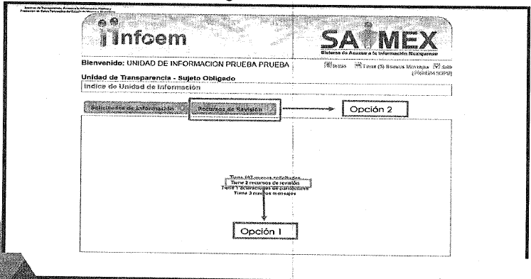

En ese sentido, se advierte que el SAIMEX siempre había emitido una alerta cuando llegaba cualquier notificación respecto del seguimiento a los Recursos de Revisión interpuestos; sin embargo, respecto del Recurso 06268/INFOEM/IP/RR/2021 en la bandeja de entrada del citado Sistema no se advirtió en su momento ninguna alerta sobre la Resolución del Pleno ni del Acuerdo de Incumplimiento por lo que este Sujeto Obligado no advirtió la existencia de dichas notificaciones y en consecuencia no pudo dar cumplimiento en tiempo y forma a lo señalado en los citados documentos; sin que obrara dolo o mala fe por parte de este Sujeto Obligado para dar cumplimiento a lo ordenado por el Pleno del Infoem ya que como se puede confirmar tanto en la respuesta inicial a la solicitud de información que nos ocupa, así como en el Informe Justificado referido en el numeral 6, los mimos se entregaron en tiempo y forma; ello con la finalidad de dar cumplimiento al principio de máxima publicidad a que se refiere la Ley de Transparencia y Acceso a la Información Pública del Estado de México y Municipios.” (Sic)

- De lo anterior se colige que el SUJETO OBLIGADO justificó su omisión en el cumplimiento de la resolución recaída al recurso de revisión 06268/INFOEM/IP/RR/2021 derivado de que, a su dicho, el SAIMEX no había emitido una alerta automatizada que hace saber a los Titulares de las Unidades de Transparencia de los Sujetos Obligados cuando existen notificaciones y/o actuaciones novedosas en los expediente digitales que tengan en trámite.

- Sin embargo, es necesario recordar al SUJETO OBLIGADO que la automatización de notificaciones no exime de su obligación de mantener un control en tiempo real del status que guardan todos y cada uno de los procedimientos de acceso a la información, sean solicitudes o recursos de revisión, presentados a la Unidad de Asuntos Internos. Por ello, se exhorta al SUJETO OBLIGADO a procurar una revisión constante de los asuntos, a fin de evitar acreditar incumplimientos, los cuales, no eximen responsabilidad por la falta de una alerta automatizada en el SAIMEX.

- No debe perderse de vista que la esencia del informe justificado se encuentra contenida en el archivo titulado “ACTA SÉPTIMA SESIÓN EXTRAORDINARIA 2022 Y ANEXOS.pdf”, que como fuera señalado en el apartado de Antecedentes de la presente resolución, contiene el Acta de la Séptima Sesión Extraordinaria del Comité de Transparencia de la Unidad de Asuntos Internos, celebrada el veintisiete (27) de mayo de dos mil veintidós; así como el Acta UAI-CT-EXT-07-2022, consistente en el Proyecto de Clasificación de la información requerida en la solicitud 00041/UAI/IP/2021.

- Por lo que resulta necesario analizar dicho acuerdos a la luz de lo establecido en la resolución recaída al recurso de revisión 06268/INFOEM/IP/RR/2021, y cuyo núcleo de estudio fuera transcrito en párrafos previos, a fin de determinar si con los documentos de mérito, el SUJETO OBLIGADO finalmente logró cumplir con la resolución original, y en consecuencia, colmó el derecho de acceso a la información ejercido por el particular a través de la solicitud 00041/UAI/IP/2022.

- A fin de conseguir un análisis fehaciente del cumplimiento de las formalidades exigidas por la Ley General de Transparencia y Acceso a la Información Pública, los Lineamientos Generales en Materia de Clasificación y Desclasificación de la Información, así como para la Elaboración de Versiones Públicas, así como la Ley de Transparencia y Acceso a la Información Pública del Estado de México y Municipios, se considera idóneo elaborar la siguiente tabla informativa:

 | Cumplió: | Contenido
Número de folio de la solicitud | Sí | 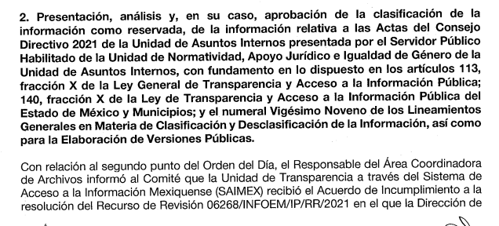
Referencia de la información solicitada | Sí | 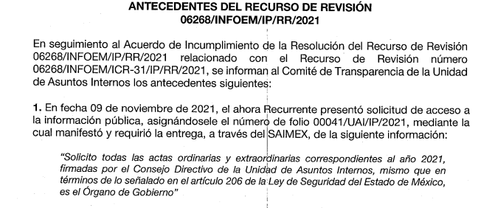
Causal aplicable del artículo 113 de la Ley General, vinculándola con el Lineamiento específico del presente ordenamiento y, cuando corresponda, el supuesto normativo que expresamente le otorga el carácter de información reservada | Sí | 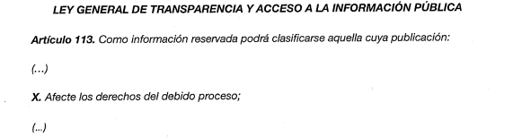  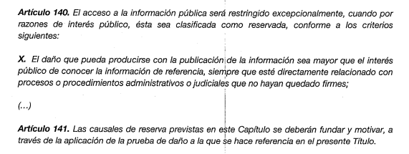
Fundamento y Motivación Legal | Sí. | 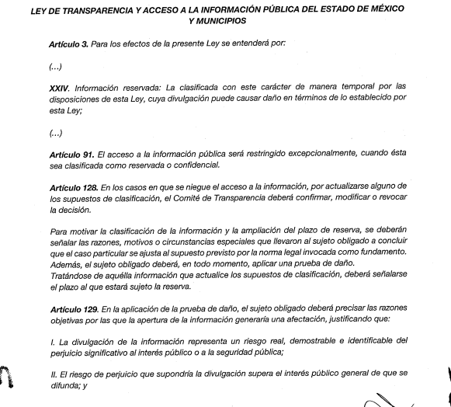  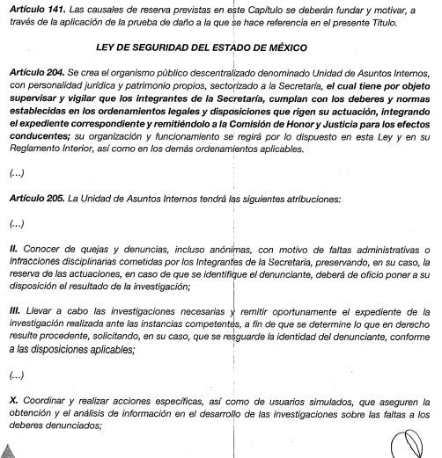  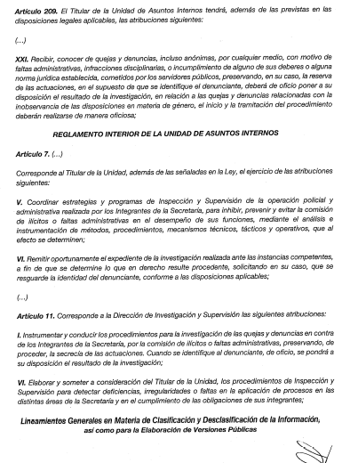  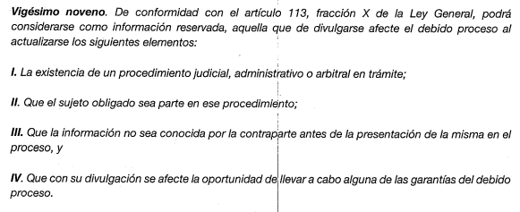
Conexión entre los fundamentos y motivos que dieron origen a la Reserva de la información | No | 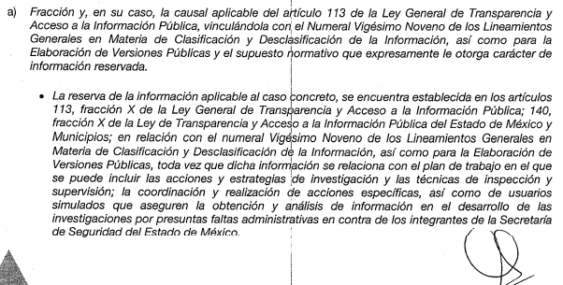  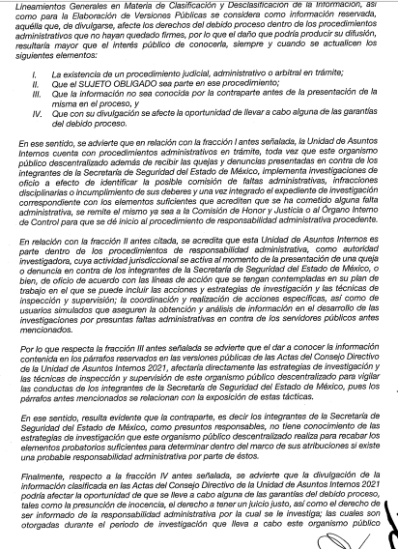  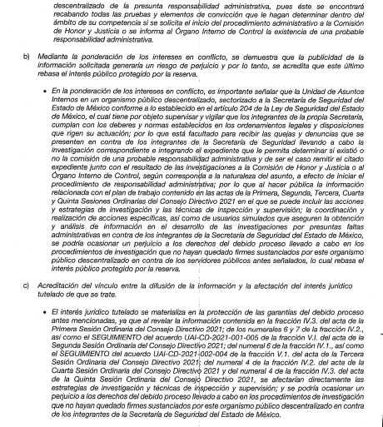
Prueba de Daño
Riesgo Real, Demostrable e Identificable  (Modo, Tiempo y Lugar) | Sí | 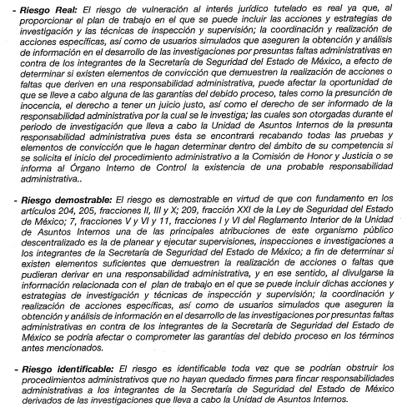  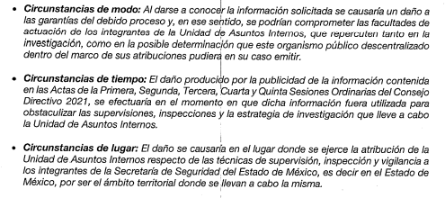
Temporalidad de la Reserva de la información | Sí | 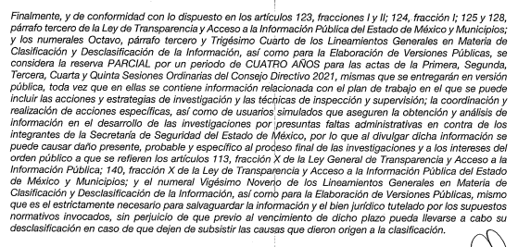
Autoridades competentes. | Sí | 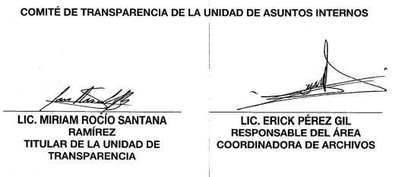  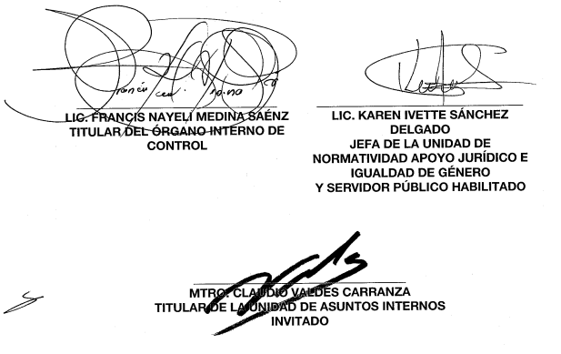

- Así las cosas, como fuera establecido en la resolución recaída al recurso de revisión 06268/INFOEM/IP/RR/2021, el SUJETO OBLIGADO fundó su clasificación con base en lo dispuesto por los artículos 113, fracción X, de la Ley General de Transparencia y Acceso a la Información Pública; 140, fracción X, de la Ley de Transparencia y Acceso a la Información Pública del Estado de México y Municipios; y el Lineamiento Vigésimo Noveno de los Lineamientos Generales en Materia de Clasificación y Desclasificación de la Información, así como para la Elaboración de Versiones Públicas.

- Lo anterior, en razón de que la información solicitada se relaciona con el plan de trabajo en el que se pueden incluir acciones y estrategias de investigación y las técnicas de inspección y supervisión; la coordinación y realización de acciones específicas, así como de usuarios simulados que aseguren la obtención y análisis de información en el desarrollo de las investigaciones por presuntas faltas administrativas en contra de los integrantes de la Secretaría de Seguridad del Estado de México.

- Correlativo a lo anterior, por cuanto hace al estudio de los elementos de acreditación establecidos en el Lineamiento Vigésimo Noveno de los Lineamientos Generales en Materia de Clasificación y Desclasificación de la Información, así como para la Elaboración de Versiones Públicas, relacionada con información cuya divulgación pueda afectar las garantías del debido proceso dentro de los procedimientos administrativos que no hayan quedado firmes, el SUJETO OBLIGADO señaló lo siguiente:


(Fragmento recuperado del Acta UAI-CT-EXT-07-2022)

- Para acreditar la existencia de los elementos establecidos en el Lineamiento Vigésimo Noveno de los Lineamientos antes señalados, el SUJETO OBLIGADO realizó la siguiente prueba de daño:

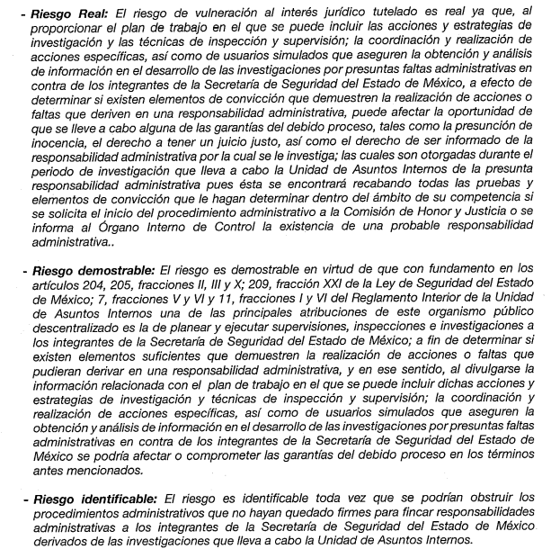
(Fragmento recuperado del Acta UAI-CT-EXT-07-2022)

- Por lo tanto, este Organismo Garante concluye que el SUJETO OBLIGADO dio cumplimiento a la resolución recaída al recurso de revisión 06268/INFOEM/IP/RR/2021, pues aquél emitió un nuevo Acuerdo de Clasificación de la Información, en la que, de manera fundada y motivada, justificó las razones por las que párrafos específicos de las Actas de la Primera a la Quinta Sesiones Ordinarias del Consejo Directivo no podían difundirse a la ciudadanía, pues en éstos se incluían acciones y estrategias de investigación y las técnicas de inspección y supervisión; la coordinación y realización de acciones específicas, así como de usuarios simulados que aseguren la obtención y análisis de información en el desarrollo de las investigaciones por presuntas faltas administrativas en contra de los integrantes de la Secretaría de Seguridad del Estado de México

- De lo anterior se colige que el SUJETO OBLIGADO, en un ejercicio de máxima publicidad, aprovechó el término procesal identificado como Etapa de instrucción del segundo recurso de revisión, para subsanar las omisiones causadas por motivo de su falta de respuesta a la solicitud de información.

- En ese sentido, al existir un pronunciamiento directo por parte del SUJETO OBLIGADO, a fin de atender la solicitud planteada por el hoy RECURRENTE, es necesario señalar que este Órgano Garante no está facultado para pronunciarse sobre la veracidad de la información que los Sujetos Obligados ponen a disposición de los Solicitantes; situación que se aleja de las atribuciones de este Instituto, máxime que al momento que ponen a disposición ésta, la misma tiene el carácter oficial y se presume veraz, tan es así que la misma queda registrada en el SAIMEX.

- Sirve de apoyo a lo anterior por analogía, el Criterio 31-10 emitido por el ahora Instituto Nacional de Transparencia, Acceso a la Información y Protección de Datos Personales, que a la letra dice:

EL INSTITUTO FEDERAL DE ACCESO A LA INFORMACIÓN Y PROTECCIÓN DE DATOS NO CUENTA CON FACULTADES PARA PRONUNCIARSE RESPECTO DE LA VERACIDAD DE LOS DOCUMENTOS PROPORCIONADOS POR LOS SUJETOS OBLIGADOS. “El Instituto Federal de Acceso a la Información y Protección de Datos es un órgano de la Administración Pública Federal con autonomía operativa, presupuestaria y de decisión, encargado de promover y difundir el ejercicio del derecho de acceso a la información; resolver sobre la negativa de las solicitudes de acceso a la información; y proteger los datos personales en poder de las dependencias y entidades. Sin embargo, no está facultado para pronunciarse sobre la veracidad de la información proporcionada por las autoridades en respuesta a las solicitudes de información que les presentan los particulares, en virtud de que en los artículos 49 y 50 de la Ley Federal de Transparencia y Acceso a la Información Pública Gubernamental no se prevé una causal que permita al Instituto Federal de Acceso a la Información y Protección de Datos conocer, vía recurso revisión, al respecto.”
(Énfasis añadido)

- En el mismo sentido, el artículo 3 de la Ley de Transparencia y Acceso a la Información Pública del Estado de México y Municipios, establece que la información pública generada, administrada o en posesión de los Sujetos Obligados en ejercicio de sus atribuciones, será accesible de manera permanente a cualquier persona, privilegiando el principio de máxima publicidad de la información, por lo que deberán apegarse en todo momento a los criterios de publicidad, veracidad, oportunidad entre otros, y que a la letra señalan:

Artículo 3.- La información pública generada, administrada o en posesión de los Sujetos Obligados en ejercicio de sus atribuciones, será accesible de manera permanente a cualquier persona, privilegiando el principio de máxima publicidad de la información. Los Sujetos Obligados deben poner en práctica, políticas y programas de acceso a la información que se apeguen a criterios de publicidad, veracidad, oportunidad, precisión y suficiencia en beneficio de los solicitantes.
(Énfasis añadido)

- Disposiciones que compelen al SUJETO OBLIGADO a apegarse en todo momento a los criterios ya expuestos, impidiendo a este Órgano Colegiado cuestionar la veracidad de la información.

- Así las cosas, conviene señalar que el artículo 192 de la Ley de Transparencia y Acceso a la Información Pública del Estado de México y Municipios, establece lo siguiente:

“Artículo 192. El recurso será sobreseído, en todo o en parte, cuando una vez admitido, se actualicen alguno de los siguientes supuestos:
(…)
III. El sujeto obligado responsable del acto lo modifique o revoque de tal manera que el recurso de revisión quede sin materia;
(…)”
(Énfasis añadido)

- Precisado lo anterior, por lo que hace a las causas de sobreseimiento contenidas en la fracción III del artículo 192 de la Ley de Transparencia y Acceso a la Información Pública del Estado de México y Municipios, es oportuno señalar que estos requisitos privilegian la existencia de elementos de fondo, tales como el desistimiento o fallecimiento de quien recurra el acto, o que el SUJETO OBLIGADO modifique o revoque el acto; de ahí que la actualización de alguno de éstos trae como consecuencia que el medio de impugnación se concluya sin que se analice el objeto de estudio planteado, es decir se sobresea.

- Por otra parte, la doctrina establece que el sobreseimiento provoca que un procedimiento se suspenda o se resuelva en definitiva sin que se entre al estudio de los agravios o motivos de inconformidad. Este mismo criterio es compartido por el más alto tribunal del país en múltiples jurisprudencias, por lo que a continuación se agrega una de ellas que sirve como orientador en esta resolución:

SOBRESEIMIENTO EN EL JUICIO DE AMPARO DIRECTO. IMPIDE EL ESTUDIO DE LAS VIOLACIONES PROCESALES PLANTEADAS EN LOS CONCEPTOS DE VIOLACIÓN. “El sobreseimiento en el juicio de amparo directo provoca la terminación de la controversia planteada por el quejoso en la demanda de amparo, sin hacer un pronunciamiento de fondo sobre la legalidad o ilegalidad de la sentencia reclamada. Por consiguiente, si al sobreseerse en el juicio de amparo no se pueden estudiar los planteamientos que se hacen valer en contra del fallo reclamado, tampoco se deben analizar las violaciones procesales propuestas en los conceptos de violación, dado que, la principal consecuencia del sobreseimiento es poner fin al juicio de amparo sin resolver la controversia en sus méritos.”
(Énfasis añadido)

- De este modo, se puede deducir que en las resoluciones dictadas por el Pleno de este Instituto, en las que se decreta el sobreseimiento de un recurso de revisión por la actualización de alguno de los supuestos jurídicos contemplados en el artículo 192 de la Ley de Transparencia y Acceso a la Información Pública del Estado de México y Municipios, nos encontramos ante un sobreseimiento definitivo toda vez que pone fin al procedimiento sin entrar al estudio de fondo de éste.

- Para los efectos de esta resolución, es oportuno precisar los alcances jurídicos de la fracción III de la disposición legal transcrita. Así, procede el sobreseimiento del recurso de revisión cuando el SUJETO OBLIGADO:
  - Modifique el acto impugnado: Se actualiza cuando el SUJETO OBLIGADO después de haber otorgado una respuesta y hasta antes de dictada la resolución del recurso de revisión, emite una diversa en la que subsane las deficiencias que hubiera tenido.
  - Revoque el acto impugnado: En este supuesto, el SUJETO OBLIGADO deja sin efectos la primera respuesta y en su lugar emite otra que satisfaga lo solicitado por el particular.

- Las consecuencias jurídicas de esta modificación o revocación es que el recurso de revisión interpuesto quede sin efectos o sin materia y se procure la debida tutela del Derecho de Acceso a la Información Pública. Un acto impugnado queda sin efectos, cuando aun existiendo jurídicamente, no genera consecuencia legal alguna; queda sin materia, cuando haya sido satisfecha la pretensión del particular, ya sea porque se hizo la entrega de la información solicitada o porque se completó la misma.

- En el presente asunto, este Pleno advierte que el SUJETO OBLIGADO, con la información enviada a este Órgano Garante en vía de Informe Justificado, revoca el acto que le dio origen al recurso de revisión, por lo que trae como consecuencia que el mismo quede sin materia, actualizándose de este modo la hipótesis jurídica contenida en la fracción III del citado artículo 192.

- De este modo, cuando el SUJETO OBLIGADO, antes de que se dicte resolución definitiva, entrega la información solicitada o completa la respuesta que en un primer momento fue incompleta o no correspondió con lo solicitado; el recurso de revisión que al efecto se haya interpuesto quedará sin materia lo que imposibilita el estudio de fondo de la litis planteada, debido a que la afectación en su esfera de derechos fue restituida por la propia autoridad que emitió el acto motivo de impugnación.

- Por lo tanto, para que se actualice el sobreseimiento de un recurso de revisión, el SUJETO OBLIGADO puede entregar o completar la información al momento de rendir su informe de justificación dentro de los siete días previstos para manifestar lo que a su derecho convenga, lo anterior también puede ocurrir posteriormente, siempre y cuando el Pleno del Instituto no haya dictado resolución definitiva.

- Finalmente, en términos del artículo 186, fracción I, de la Ley de Transparencia y Acceso a la Información Pública del Estado de México y Municipios, este Pleno determina el SOBRESEIMIENTO del presente recurso de revisión, toda vez que la afectación al derecho de acceso a la información pública establecido constitucionalmente a favor del particular ha sido resarcida al proporcionar la información que ha sido observada por este Órgano Garante.

CUARTO. Decisión

- Luego de analizar todas y cada una de las constancias que obran en el expediente digital formado en el SAIMEX, se determinó que si bien, en un primer momento, el SUJETO OBLIGADO no había dado cumplimiento a la resolución recaída al recurso de revisión 06268/INFOEM/IP/RR/2021, se subsanó esta omisión mediante la entrega de información en vía de informe justificado, colmando con ello el derecho de acceso a la información ejercido por el particular.

- Por lo tanto, en consecuencia y en mérito de lo expuesto en líneas anteriores, con fundamento en la fracción III del artículo 192, de la Ley de Transparencia y Acceso a la Información Pública del Estado de México y Municipios, se SOBRESEE el recurso de revisión 06268/INFOEM/ICR-31/IP/RR/2021, que ha sido materia del presente fallo.

- Por lo anteriormente expuesto y fundado, este ÓRGANO GARANTE emite los siguientes: -------------------------------------------------------------------------------------------------------------------------------------------------------------------------------------------------------------------------------------------------------------------------------------------------------------------------

R E S O L U T I V O S

PRIMERO. Se SOBRESEE el recurso de revisión número 06268/INFOEM/ICR-31/IP/RR/2021, conforme al artículo 192, fracción III, de la Ley de Transparencia y Acceso a la Información Pública del Estado de México y Municipios, en términos del Considerando TERCERO de la presente Resolución.

SEGUNDO. Notifíquese a través del Sistema de Acceso a la Información Mexiquense (SAIMEX) la presente resolución a la Titular de la Unidad de Transparencia del SUJETO OBLIGADO.

TERCERO. Notifíquese al RECURRENTE la presente resolución, vía Sistema de Acceso a la Información Mexiquense (SAIMEX).

CUARTO. Se hace del conocimiento del RECURRENTE que, de conformidad con lo establecido en el artículo 196 de la Ley de Transparencia y Acceso a la Información Pública del Estado de México y Municipios, en caso de que considere que la resolución le cause algún perjuicio podrá impugnarla vía juicio de amparo en los términos de las Leyes aplicables.

ASÍ LO RESUELVE, POR UNANIMIDAD DE VOTOS, EL PLENO DEL INSTITUTO DE TRANSPARENCIA, ACCESO A LA INFORMACIÓN PÚBLICA Y PROTECCIÓN DE DATOS PERSONALES DEL ESTADO DE MÉXICO Y MUNICIPIOS, CONFORMADO POR LOS COMISIONADOS JOSÉ MARTÍNEZ VILCHIS; MARÍA DEL ROSARIO MEJÍA AYALA; SHARON CRISTINA MORALES MARTÍNEZ; LUIS GUSTAVO PARRA NORIEGA Y GUADALUPE RAMÍREZ PEÑA EN LA CUADRAGÉSIMA PRIMERA SESIÓN ORDINARIA CELEBRADA EL DIECISÉIS (16) DE NOVIEMBRE DE DOS MIL VEINTIDÓS, ANTE EL SECRETARIO TÉCNICO DEL PLENO ALEXIS TAPIA RAMÍREZ.

“El artículo 17 de la Constitución consagra la garantía denominada derecho a la jurisdicción que consiste, conforme al texto literal del precepto, en que "toda persona tiene derecho a que se le administre justicia por tribunales que estarán expeditos para impartirla en los plazos y términos que fijan las leyes, emitiendo sus resoluciones de manera pronta, completa e imparcial" lo que significa, por regla general, que un funcionario judicial actúa indebidamente cuando incurre en dilaciones que lo llevan a vulnerar esos dispositivos al no acordar las promociones de las partes o emitir las resoluciones dentro de los términos específicos que para cada situación señalan las normas procesales aplicables. De ello se sigue que si se formula una queja administrativa con motivo de esas irregularidades y el funcionario admite que incurrió en ellas o las mismas se encuentran probadas, en principio, debe considerarse fundada la queja e imponer las correcciones disciplinarias que correspondan o adoptar medidas que se juzguen convenientes. Sin embargo, al examinar cada caso se debe considerar que el legislador al fijar términos procesales en las leyes respectivas no pudo atender a la variada gama de casos que se someten a los tribunales, tanto por la índole de las cuestiones jurídicas que se controvierten como por la complejidad de los hechos a los que se refieren, así como al volumen del expediente y la extensión de los escritos aportados y pruebas desahogadas. Por la naturaleza del problema resulta lógico inferir que el legislador, al hacer la determinación a que se alude tomó en cuenta, por una parte, el tiempo que previsiblemente, considerando la capacidad y diligencia medias de un juzgador y de su personal profesional y administrativo de apoyo, se requiere para acordar o resolver la generalidad de los asuntos que ingresan a los órganos jurisdiccionales y, por otra, a que este ingreso sea en número proporcionado a la potencialidad de trabajo del juzgado o tribunal que corresponda. Por todo ello cuando se trate de un asunto excepcional, por alguna o todas las características mencionadas o bien cuando el ingreso de asuntos al órgano jurisdiccional respectivo supere notoriamente al que podría considerarse normal, debe concluirse que o bien se presentaron atenuantes o bien, excluyentes de responsabilidad en relación con la actuación del funcionario contra el que se formuló la queja administrativa y resolverla en consecuencia.”
Consultable en el Seminario Judicial de la Federación y su gaceta, con el registro digital 2002351.
Consultable en el Seminario Judicial de la Federación y su gaceta, con el registro digital 2002350.
Artículo 4, Ley de Transparencia y Acceso a la Información Pública del Estado de México y Municipios.
Artículo 150, Ídem.

